Cristian Felipe Griebler

**OTIMIZAÇÃO DE PROTOCOLO DOSIMÉTRICO PARA TERAPIA COM CLORETO DE RÁDIO ATRAVÉS DO**

**MÉTODO DE MONTE CARLO**

Rio de Janeiro - Brasil

2024

Cristian Felipe Griebler

**OTIMIZAÇÃO DE PROTOCOLO DOSIMÉTRICO PARA TERAPIA COM CLORETO DE RÁDIO ATRAVÉS DO**

**MÉTODO DE MONTE CARLO**

Tese para obtenção do Grau de Doutor pelo Programa de Pós-Graduação em Radioproteção e Dosimetria do Instituto de Radioproteção e Dosimetria da Comissão Nacional de Energia Nuclear na área de Física Médica.

Orientador:

Daniel Alexandre Baptista Bonifacio

Segunda Orientadora:

Lidia Vasconcellos de Sá

Rio de Janeiro - Brasil

2024

Cristian Felipe Griebler

**OTIMIZAÇÃO DE PROTOCOLO DOSIMÉTRICO PARA TERAPIA COM CLORETO DE RÁDIO ATRAVÉS DO**

**MÉTODO DE MONTE CARLO**

Rio de Janeiro, XX de Fevereiro de 2024

**__________________________________**

Dr. Daniel Alexandre Baptista Bonifacio (IRD/CNEN)

**__________________________________**

Dr. Luiz Antonio Ribeiro da Rosa (IRD/CNEN)

**__________________________________**

Dr. José Ubiratan Delgado (IRD/CNEN)

**__________________________________**

Dra. Rosangela Requi Jakubiak (UTFPR)

**__________________________________**

Dr. Orlando Rodrigues Junior (IPEN/CNEN)

(folha para Ficha catalográfica)

**AGRADECIMENTOS**

Agradeço ao meu orientador Professor Doutor Daniel Alexandre Baptista Bonifácio e a minha segunda orientadora Professora Doutora Lidia Vasconcellos de Sá, pela sabedoria com que me guiaram nesta trajetória.

Aos meus pais Elio Santo Griebler e Cleusa Maria Griebler, que sempre confiaram no meu potencial e me incentivaram na realização desse sonho.

Ao meu irmão Edir Geovane Griebler que mesmo distante sempre me desejou o melhor e acreditou na minha capacidade.

À minha amiga e irmã Emilly Maria Griebler, por me escutar, confiar, apoiar e aconselhar nos momentos de dificuldade. Ao meu cunhado e amigo Kaio César e aos meus sobrinhos Aruã e Inaê, pelos momentos de carinho e amor na Bahia.

À minha melhor amiga e companheira Maria Helena por todo amor, carinho e incentivo que tem me proporcionado.

Aos colegas de sala e amigos do Instituto de Radioproteção e Dosimetria, com quem eu tive o prazer de compartilhar muitos momentos de muito aprendizado e companheirismo.

Aos professores e toda equipe administrativa, do Instituto de Radioproteção e Dosimetria do curso de pós-graduação em Radioproteção e Dosimetria, pelos ensinamentos e auxílio em todos os momentos.

Aos companheiros de equipe, Leanderson Pereira Cordeiro e Vagner Bolzan , pelo apoio e contribuição com discussões sobre o tema durante a coleta de dados e análise dos resultados.

Muito Obrigado!

**RESUMO**

Esta tese aborda os desafios das aplicações teranósticas de dicloreto de rádio-223 (Ra-223) para otimização do protocolo dosimétrico. Na primeira etapa deste trabalho, foram investigados os protocolos de aquisição e reconstrução de imagens SPECT do Ra-223 utilizando o simulador Jaszczak ACR. Na segunda etapa, foi desenvolvido e avaliado um modelo de inteligência artificial para segmentação automática do simulador Jaszczak ACR em conjunto com a simulação de Monte Carlo para dosimetria do Ra-223. O estudo avalia parâmetros de qualidade de imagem, incluindo coeficiente de ruído, contraste, relação contraste-ruído (*SNR-Signal to Noise Ratio*) e coeficiente de recuperação (*RC - Recovery Coefficient*). A quantificação de imagens, do primeiro artigo, revelou que a janela de energia de 89 keV (24% de largura) com reconstrução OSEM/MLEM e um filtro Butterworth (ordem 10, frequência de corte 0,48 ciclos·cm-1) produziu os melhores resultados. O Artigo 2 apresenta o modelo de inteligência artificial para segmentação automática do simulador Jaszczak ACR, através do software de acesso livre 3D Slicer, e a dosimetria do Ra-223 através do software GATE. O modelo desenvolvido demonstrou uma segmentação eficiente com *Dice coefficient* por classe superior a 91,23%. Além disso, a investigação ressalta o desempenho superior da janela de energia de 89 keV nos parâmetros de qualidade de imagem e detecção de lesões. A investigação revelou o impacto do efeito de volume parcial em volumes menores, especialmente para estruturas menores que 12 mm, enfatizando a importância da correção através do coeficiente de recuperação. O estudo contribui para o refinamento do protocolo dosimétrico do Ra-223, enfatizando o potencial de técnicas avançadas de imagem e ferramentas computacionais para aumentar a precisão de resultados quantitativos em aplicações de medicina nuclear. As implicações práticas estendem-se à melhoria das rotinas diárias dos profissionais clínicos envolvidos na terapia com Ra-223, mostrando o potencial da abordagem integrada na otimização de protocolos de dosimetria.

**Palavras chaves**: Dosimetria - Quantificação - Calibração SPECT - Método de Monte Carlo

**ABSTRACT**

This thesis addresses the challenges of theranostic applications of radium-223 dichloride (Ra-223) for optimizing the dosimetric protocol. In the first stage of this work, it investigated the acquisition and reconstruction protocols for Ra-223 SPECT images using a Jaszczak simulator. In the second part, it introduced an innovative approach to Ra-223 dosimetry, using a deep learning-based model for automated segmentation of the Jaszczak ACR phantom with Monte Carlo simulation for dosimetry. The study evaluated image quality parameters, including noise coefficient, contrast, contrast-to-noise ratio, and recovery coefficient. Image quantification, from the first article, revealed that the 89 keV energy window (24% wide) with OSEM/MLEM reconstruction and a Butterworth filter (order 10, cutoff frequency 0.48 cycles·cm-1) produced the best results. Article 2 presents the artificial intelligence model for automatic segmentation of the Jaszczak ACR simulator, using Slicer 3D, and the Ra-223 dosimetry using the GATE software. The model demonstrates efficient segmentation, achieving class-wise Dice coefficients surpassing 91.23%. Also, the investigation underscores the superior performance of the 89 keV energy window in image quality parameters and lesion detection. The investigation revealed the impact of the partial volume effect on smaller volumes, especially for structures smaller than 12 mm, emphasizing the importance of correction through RC. The study contributes valuable insights into refining dosimetry protocols for Ra-223, emphasizing the potential of advanced imaging techniques and computational tools in enhancing the precision of quantitative outcomes in nuclear medicine applications. The practical implications extend to improving daily routines for clinical professionals involved in Ra-223 therapy, showcasing the integrated approach's potential in optimizing dosimetry protocols.

**Keywords**: Dosimetry - Quantification – SPECT Calibration - Monte Carlo Method

**ESTRUTURA DE TESE**

Esta tese foi estruturada em capítulos, na qual o primeiro capítulo apresenta a introdução, com a justificativa do projeto desenvolvido e seus objetivos.

O segundo capítulo é formado pela fundamentação teórica na qual se baseia o trabalho.

O terceiro capítulo é composto pelo artigo “*Optimal theranostic SPECT imaging protocol for 223radium dichloride therapy"*, publicado na revista científica *Journal of Medical Imaging and Radiation Sciences*, DOI [10.1016/j.jmir.2022.06.009](https://doi.org/10.1016/j.jmir.2022.06.009)*.* O artigo apresenta uma análise de parâmetros de qualidade de imagens SPECT do Rádio-223 com simulador Jaszczak ACR. O trabalho identificou a janela de energia de 89 kev (24% de largura), com a reconstrução OSEM/MLEM e o filtro Butterworth como o protocolo ótimo de aquisição e reconstrução de imagem.

O quarto capítulo é composto pelo artigo “*Radium-223 Dosimetry through Monte Carlo simulation and Deep Learning-Based Jaszczak ACR Phantom Segmentation”*, submetido à publicação na revista científica *European Journal of Medical Physics: Physica Médica.* O artigo apresenta um modelo de inteligência artificial para segmentação automática do simulador Jaszczak ACR e a dosimetria do Rádio-223 através do Método de Monte Carlo e demonstra como a correção via coeficiente de recuperação impacta os resultados dosimétricos.

O quinto capítulo contém as conclusões e considerações finais da tese, bem como recomendações para estudos futuros na área.

**ÍNDICE DE FIGURAS**

**CAPÍTULO 2**

Figura 1. Equipamento SPECT Siemens Symbia T2 pertencente à clínica Bionuclear.

Figura 2. Gráfico do coeficiente de atenuação das principais interações da radiação com a matéria com relação a energia da radiação.

Figura 3. A imagem (D) ilustra a distribuição de atividade (A) da soma dos efeitos *spill-out* (B) e *spill-in* em (C). O efeito *spill-out* afeta a contagem da atividade de fundo (B), enquanto que o efeito *spill-in* afeta a contagem da atividade no volume de interesse(C).

Figura 4 – Representação da trajetória da partícula dividida em passos.

**CAPÍTULO 3**

Figure 1. Slice containing cylinders with activity (left). The selected area (dashed contour in blue and red) indicates the area to be cut. The clipped image is indicated by the arrow with successful circle identification (blue contour around the cylinder). Circular background (BG) region positioning is highlighted in the central phantom region (red). Jaszczak phantom is illustrated at right.

Figure 2. Slice of highest intake for each energy window reconstructed with Butterworth filter and 4 iterations.

Figure 3. Sum of pixel values versus iteration number of all energy window tests for the filters: (a) Butterworth, (b) Hann, (c) Gaussian with FWHM of 0.5, (d) Gaussian with FWHM of 1.5, and (e) Gaussian with FWHM of 4.0.

Figure 4. The graph for both energy windows of noise coefficient –NC shows Whisker boxplots for all filter-iteration combinations.

Figure 5. The graph for both energy windows of contrast shows Whisker boxplots for all filter-iteration combinations.

Figure 6. The graph for both energy windows of contrast-to-noise ratio (CNR) shows Whisker boxplots for all filter-iteration combinations.

Figure 7. The graph for both energy windows of recovery coefficient (RC) shows Whisker boxplots for all filter-iteration combinations.

Figure 8. Comparison of windows and photopeaks used thus far in the literature for photopeaks below 100 keV, namely, from left to right, 82 (20%), 84 (20%), and 89 (24%). The blue hatched region represents the common region and the proportion of this coincidence region to each energy window.

**CAPÍTULO 4**

Figure 1: Volume rendered in Slicer 3D for image quality analysis. Ten green cylinders for background counts and the red cylinder for targeted count.

Figure 2: Image quality parameters. a) Average counts inside each cylinder b) average counts inside background cylinders c) Contrast versus cylinder diameter size d) Signal-Noise-Ratio versus cylinder diameter size.

Figure 3: Activities and Recovery Coefficient. a) Detected activities and inserted activity inside each cylinder b) Recovery coefficient of each energy window and cylinder size.

Figure 4: Automatic segmentation by deep learning-based model. a) Generated segmentation in CT image. b) Applied segmentation in SPECT image of triple energy window. c) Applied segmentation in SPECT image of 89 keV energy windo*w.*

**ÍNDICE DE TABELAS**

**CAPÍTULO 3**

Table 1: Acquisition and reconstruction parameters for Tests I and II.

Table 2: The sum of pixel values averaged over iterations for each filter and energy is shown in the first four columns. The last two columns show the percent difference of these average values of 154 KeV and 270 keV windows with respect to that of the 89 keV window for each filter, indicated by arrows.

**CAPÍTULO 4**

Table 1: Results of 89 keV energy window dosimetry;

**LISTA DE SIGLAS**

3D - 3 dimensões

*ACR - American College of Radiology* (Colégio Americano de Radiologia)

*BG - Background Counts* (Contagens de Radiação de fundo)

*CERN - Conseil Européen pour la Recherche Nucléaire* (Organização Europeia para a Pesquisa Nuclear)

CNEN - Comissão Nacional de Energia Nuclear

*CT - Computed Tomography* (Tomografia Computadorizada)

*CRPC - Castration-resistant prostate cancer* (Câncer de próstata resistente à castração)

*DSC - Dice Similarity Coefficient*

*EANM - European Association of Nuclear Medicine* - (Associação Europeia de Medicina Nuclear)

*EURATOM - European Atomic Energy Commission* (Comunidade Europeia da Energia Atômica)

*FDA - Food and Drug Administration*

*FOV - Field of View* (Campo de Visão)

*FWHM - Full width at half maximum* (Largura a meia-altura)

*GATE - Geant4 Application for Tomographic Emission*

*GEANT4 - GEometry ANd Tracking*

*HEGP - High Energy General Purpose* (Alta Energia Aplicação Geral)

*IEC - International Electrotechnical Commission*

INCA - Instituto Nacional do Câncer

LEHR - Low Energy High Detection (Baixa Energia e Alta Resolução

MMC - Método de Monte Carlo

*MLEM - Maximum-Likelihood Expectation Maximization*

*MEGP - Medium Energy General Purpose* (Média Energia e propósito Geral)

MIRD - *Medical Internal Radiation Committee* (Comitê Médico de Dosimetria de Radiação Interna)

MN - Medicina Nuclear

MS - Ministério da Saúde

*NC - Noise coefficient* (Coeficiente de Ruído)

*NEMA - National Electrical Manufacturers Association*

OMS - Organização Mundial da Saúde

*OSEM - Ordered Subset Expectation Maximization*

*PET - Positron Emission Tomography* (Tomografia por Emissão de Pósitron)

*PMMA - Polymethylmethacrylate* (Polimetilmetacrilato)

*PSF - Point Spread Function* ( Função de espalhamento pontual)

*PVE - Partial Volume Effect* (Efeito de volume parcial)

*RC - Recovery Coefficient* (Coeficiente de Recuperação)

*SPECT - Single Photon Emission Computed Tomography* (Tomografia Computadorizada por Emissão de Fóton Único)

*SNR - Signal to Noise Ratio* (Relação Constraste-Ruído)

*TEW - Triple-Energy Window* (Janela de Energia Tripla)

*VOIs - Volumes of Interest* (Volumes de Interesse)

**SUMÁRIO**

**CAPÍTULO 1 - INTRODUÇÃO 6**

1.1 Objetivos 9

**CAPÍTULO 2 FUNDAMENTAÇÃO TEÓRICA** **8**

2.1 Medicina Nuclear 9

2.1.1 Componentes de um sistema de SPECT 12

2.1.2 Resolução Espacial 13

2.1.3 Efeito de Atenuação 13

2.1.4 Espalhamento 14

2.1.5 Efeito de Volume Parcial 15

2.1.6 Parâmetros de Qualidade da Imagem 17

2.2 Grandezas Dosimétricas 17

2.2.1 Atividade Acumulada 18

2.2.2 Dose Absorvida 18

2.2.3 Formalismo MIRD 19

2.3 Métodos Dosimétricos 19

2.3.1 Dose Point Kernel 20

2.3.2 Fatores S 21

2.3.3 Dosimetria por Imagem 22

2.3.4 Método por Código de Monte Carlo (MMC) 22

**CAPÍTULO 3 - *OPTIMAL THERANOSTIC SPECT IMAGING PROTOCOL FOR 223RADIUM DICHLORIDE THERAPY* 21**

**CAPÍTULO 4 - *RADIUM-223 DOSIMETRY THROUGH MONTE CARLO SIMULATION AND DEEP LEARNING-BASED JASZCZAK ACR PHANTOM SEGMENTATION*  27**

**CAPÍTULO 5 - CONCLUSÃO E CONSIDERAÇÕES FINAIS 49**

**REFERÊNCIAS** **50**

# 

# **CAPÍTULO 1 - INTRODUÇÃO**

Foram registrados 18,1 milhões casos globais de câncer no ano de 2020 e a previsão para o ano de 2040 é de 29,4 milhões de casos, segundo o relatório da Organização Mundial da Saúde (OMS) [WHO, 2020]. Há uma previsão de 7,3 milhões de vidas a serem salvas até o ano de 2030 se investimentos forem feitos na prevenção, tratamento, rastreamento e diagnóstico precoce do câncer [WHO, 2020]. Na Medicina Nuclear (MN), investimentos têm sido direcionados para o desenvolvimento e produção de novos radiofármacos para tratamento do câncer, principalmente radiofármacos emissores de partícula alfa [OSTUNI, 2023].

O câncer de mama é o mais predominante entre as mulheres, enquanto entre os homens o câncer de pulmão é o mais predominante, seguido pelo câncer de próstata [SUNG, 2021]. O câncer de próstata é a principal causa de morte por câncer entre os homens em 48 países [WHO, 2020].

Uma das fases do câncer de próstata é a metástase, na qual células tumorais migram para outras regiões do corpo humano prejudicando outras funções do organismo do paciente [MACEDO, 2017]. Pacientes diagnosticados com câncer de próstata em fase avançada da doença desenvolvem resistência à terapia hormonal. Neste cenário, relatou-se que, pelo desenvolvimento natural da doença, em dois anos um terço dos pacientes resistentes à castração apresentaram metástase óssea [BRITO, 2020]. Neste caso, a doença tem a denominação de câncer de próstata metastático resistente à castração (*Metastatic castration-resistant prostate cancer - mCRPC* ).

Diversos tratamentos têm sido utilizados em pacientes com mCRPC, tais como quimioterápicos, terapias hormonais, imunoterápicos e radiofármacos [PARKER, 2018] [DE BONO, 2017] [MEISEL, 2016] [RYAN, 2015] [BEER,2017] [KANTOFF, 2010]. Dentre os radiofármacos, os emissores de partícula beta como estrôncio-89 e samário-153 foram aprovados pelo *Food and Drug Administration (*FDA) devido aos benefícios paliativos encontrados em ensaios randomizados [BUCHALI, 1988] [SARTOR, 2004][SERAFINI, 1998]. A principal limitação do uso desses radiofármacos é a possível toxicidade na medula [BRITO, 2020]. Portanto, antes da aprovação do rádio-223, nenhuma terapia direcionada ao osso havia demonstrado melhora na sobrevida global em pacientes com mCRPC com metástase óssea [PARKER, 2013].

O rádio-233 é o primeiro radiofármaco emissor de partícula alfa para terapia de pacientes com mCRPC aprovado pelo FDA [FDA, 2013]. A sua aprovação foi devido aos resultados encontrados no estudo ALSYMPICA: aumento da sobrevida global dos pacientes; atraso no surgimento de eventos esqueléticos; e primeira terapia por emissor alfa direcionada ao osso a mostrar alguma vantagem referente à sobrevivência dos pacientes [PARKER, 2013].

Diferentemente das partículas beta, que têm um alcance de vários milímetros, as partículas alfa apresentam um alcance médio de 100 µm (diâmetro de 2 a 10 células). As partículas alfa, portanto, depositam praticamente toda sua energia no microambiente das metástases ósseas [NILSSON, 2005]. O rádio-223 e seus radionuclídeos filhos de vida curta causam quebras de fita dupla no DNA, levando à morte celular, mas com menor irradiação da medula óssea saudável e de tecidos normais adjacentes [MARQUES, 2018].

O decaimento do rádio-223 é composto por 95% de emissões alfa, 3,2% de emissões beta e menos de 2% de emissões gama. A baixa probabilidade de emissão gama torna a dosimetria por imagem desafiadora, porém é uma oportunidade de estudo da biodistribuição e dosimetria personalizada [FLUX, 2017]. Foram identificadas três janelas de energia de emissão gama que podem ser utilizadas na produção de imagem. Essas janelas foram centradas, inicialmente, nas energias 82, 154 e 270 keV [HINDORF, 2012]. Segundo Simões, a aquisição de imagens médicas de pacientes submetidos ao tratamento com rádio-223 terá melhor relação sinal-ruído quando o ajuste da janela de mais baixa energia for centralizada em 89 keV, com janela energética de 24% [SIMÕES, 2018]

Hindorf *et al* [HINDORF, 2012] sugeriu que uma imagem para avaliação quantitativa seria possível por uso de cintilografia planar com janela de energia de largura 20%, centrada na energia de 82 keV. Esse estudo, através da análise por uso de um *phantom*, resultou em uma acurácia na atividade de 10% para um volume de 200 ml e 40% para um volume de 0,5 ml em um meio radioativo. Porém, este estudo foi realizado considerando uma atividade de 100 kBq/kg, enquanto a posologia atual é 55 kBq/kg [FDA, 2013].

Um estudo utilizando uma aquisição estática com janela dupla centrada em 85 keV e 156 keV e uso de colimador de média energia foi realizado para avaliar a incorporação do rádio-223 em lesões metastáticas [PACILIO, 2016]. Esse estudo multicêntrico encontrou uma meia-vida efetiva média do rádio-223 em lesões ósseas de 8,2 dias e uma dose absorvida após a primeira injeção de 0,7 Gy (intervalo 0,2-1,9 Gy). Portanto, os resultados da dose absorvida nas lesões variaram 10 vezes para diferentes volumes de lesão [PACILIO, 2016].

O estudo conduzido por Benabdallah e colaboradores com o *phantom**T*ORSO [D’ARIENZO, 2016] simulou tumores de diferentes dimensões e captações a fim de se aproximar das condições clínicas. Através dos fatores de calibração obtidos com o *phantom*NEMA, foi possível identificar concentrações de rádio-223 superiores a 8 kBq/ml e quantificar a atividade com erro inferior a 18,8% em uma lesão de 5,6 ml [BENABDALLAH, 2019].

A posologia estabelecida pelo fabricante do radiofármaco Xofigo® (Bayer SA) é de 55 kBq/kg [FDA, 2013]. Dessa forma, a atividade administrada ao paciente é baseada somente no peso corporal e não considera outras características individuais que podem interferir na terapia, tais como características físicas, outras comorbidades, idade, sexo, velocidade de excreção ou hábitos alimentares [BRITO, 2020]. Uma posologia baseada apenas no peso dos pacientes com diferentes quadros clínicos faz com que a terapia apresente diferentes resultados. Por exemplo, a retenção do radiofármaco em um órgão por períodos distintos pode representar ineficácia por um lado ou superdosagem por outro. Por esse motivo, a dosimetria personalizada de pacientes submetidos a terapia com rádio-223 deveria ser realizada [BRITO, 2020]. A dosimetria personalizada pode desempenhar um papel fundamental na otimização do tratamento, tendo em conta as variações individuais na anatomia e nas condições metabólicas do paciente [DEWARAJA, 2012]. A dosimetria personalizada pode elucidar os motivos dos efeitos colaterais e as diferenças na eficácia da terapia entre os pacientes.

A comunidade científica carece de um protocolo de dosimetria estabelecido e validado para a terapia com rádio-223. Por isso, este trabalho propõe um avanço no suprimento dessa necessidade através de um modelo de Inteligência Artificial para segmentação de imagens SPECT do rádio-223 e a dosimetria através do método de Monte Carlo.

A discussão sobre a necessidade da dosimetria de pacientes submetidos a terapias de MN tem se intensificado após a publicação da diretiva 2013/59 EURATOM, que diz:

*“Estados-Membros asseguram que, consoante a prática de medicina radiológica, o especialista em física médica se responsabilize pela dosimetria, incluindo as medições físicas para a avaliação da dose administrada ao paciente e a outros indivíduos sujeitos a exposição médica”*

Portanto, a necessidade da dosimetria como forma de acompanhar e prever os resultados de terapias de MN motivou a produção deste trabalho.

Na primeira fase deste trabalho, foi investigada a configuração ótima das janelas de energia para aquisição de imagens SPECT com rádio-223. Na segunda fase deste trabalho, foi desenvolvida uma metodologia para segmentar e quantificar as imagens obtidas com o rádio-223. Na terceira fase deste trabalho, foram utilizados os resultados da quantificação das imagens SPECT para realizar a dosimetria pelo Método de Monte Carlo.

## 1.1 Objetivos

O objetivo do projeto é desenvolver e otimizar um protocolo de dosimetria para o rádio-223 através de um modelo de inteligência artificial (IA) para segmentação automática de imagens SPECT e o método de Monte Carlo para o cálculo dosimétrico.

Objetivos específicos:

* Avaliar o melhor protocolo de aquisição e reconstrução da imagem gerada de fótons do rádio-223.
* Desenvolver e avaliar um modelo de IA para segmentação automática dos VOIs de um simulador antropomórfico.
* Validar a metodologia de quantificação da atividade nas imagens SPECT usando um simulador antropomórfico.
* Aplicar as correções, via coeficiente de recuperação, nas atividades detectadas e avaliar o seu impacto no cálculo dosimétrico

# **CAPÍTULO 2 - FUNDAMENTAÇÃO TEÓRICA**

Primeiramente, serão apresentados alguns componentes do sistema de detecção e de formação da imagem nos equipamentos de MN. Em seguida, serão apresentadas as definições de grandezas físicas e dosimétricas necessárias para compreender a complexidade da terapia. Por fim, serão apresentados os métodos dosimétricos existentes para a avaliação da terapia.

## 2.1 Medicina Nuclear

A MN é uma área da medicina que engloba o diagnóstico e o tratamento de patologias usando fontes radioativas não-seladas. Enquanto exames de tomografia computadorizada (*Computed Tomography - CT)* e ressonância magnética (*Magnetic Resonance Imaging - MRI*) fornecem imagens anatômicas, a MN diagnóstica utiliza equipamentos de formação de imagens para fornecer uma visualização fisiológica e metabólica do corpo humano. Este tipo de imagem diagnóstica consiste na detecção da radiação emitida dentro do corpo do paciente (LJUNBERG, 2016). Esta técnica de formação de imagens se baseia no princípio da câmara de cintilação (ZAIDI, 2006), que informa a localização, no espaço e no tempo, da captação de um radiofármaco .

A gama câmara é um tipo de equipamento projetado para detectar fótons emitidos pelo radiofármaco administrado ao paciente e, dessa forma, mapear o radionuclídeo pelo corpo do paciente. As gama câmaras são classificadas, de acordo com o tipo de detecção, por Tomografia por Emissão de Pósitron (PET - *Positron Emission Tomography)* e Tomografia por Emissão de Fóton Único (SPECT - *Single Photon Emission Computed Tomography*).

O PET utiliza a aniquilação que acontece quando um elétron se encontra com um pósitron (antipartícula do elétron) liberando um de par fótons de mesma energia, mesma direção, mas em sentidos opostos [SAHA, 2016]. Caso esse par de fótons for detectado numa dada janela de tempo, esse evento será contabilizado e avaliado se os fótons pertencem à mesma aniquilação ou não. Geralmente, são utilizados radionuclídeos com alta probabilidade de decaimento para reduzir a exposição do paciente à radiação, pois uma pequena atividade administrada poderá ser suficiente para garantir uma qualidade da imagem adequada [SAHA, 2016].

A segunda modalidade de detecção é SPECT, que detecta os fótons emitidos durante o decaimento do radionuclídeo. Discutimos anteriormente que um átomo pode se encontrar em um estado nuclear excitado. A fim de buscar essa estabilidade nuclear, os prótons e nêutrons que compõem o núcleo atômico liberam um fóton de alta energia, raio gama [BYBEL, 2008]. Dependendo do radionuclídeo e de seus produtos de decaimento, existem fótons em um vasto intervalo de energia. No equipamento SPECT procura-se selecionar uma janela de energia dos fótons onde haja maior probabilidade de emissão, a fim de obter o maior número possível de contagens, melhorando a qualidade da imagem [BENABDALLAH, 2019].

Tanto no PET quanto no SPECT, as imagens tomográficas são construídas a partir da informação bidirecional de várias projeções de fótons de diferentes ângulos. Portanto, PET e SPECT geram exames que retornam um mapa tridimensional da biocinética do radiofármaco no organismo. A Figura 1 ilustra um exemplo de equipamento SPECT Symbia T2® - Siemens.

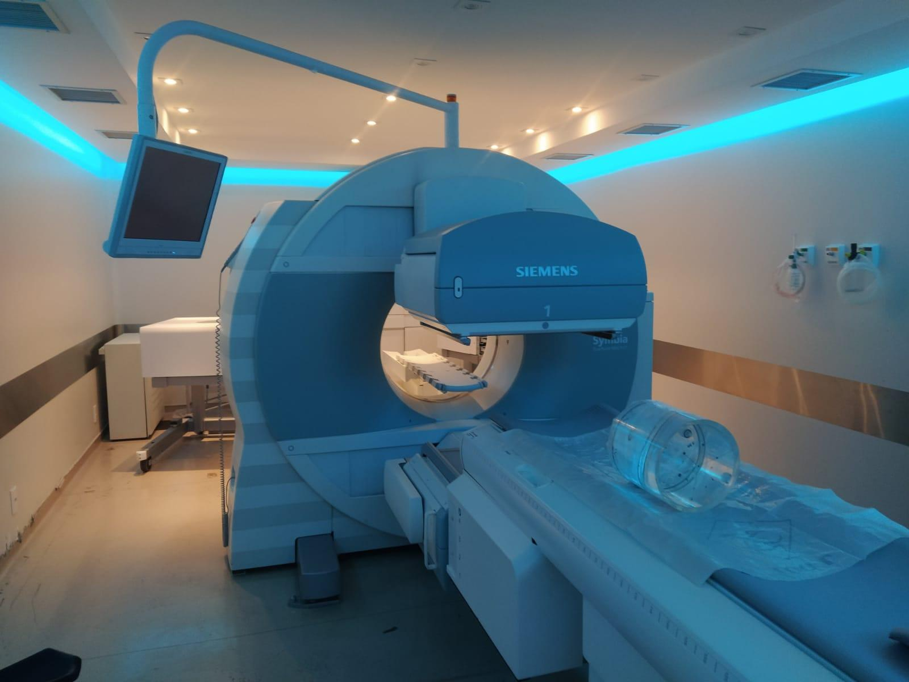

**Figura 1**. Equipamento SPECT Siemens Symbia T2® pertencente à clínica Bionuclear (Foto do autor).

O equipamento SPECT pode ser utilizado também para aquisição bidimensional, denominada Cintilografia Planar [DEWARAJA, 2012]. A cintilografia planar tem sido utilizada devido a sua alta taxa de contagem que garante uma geração de imagens. Isso se deve ao fato de as cabeças ficarem imóveis, portanto se gera uma imagem bidimensional com uma estatística de contagem relevante [PACILIO, 2016]. Porém, pelo fato de conter uma informação bidimensional, a sobreposição das estruturas internas do organismo dificulta a dosimetria como a visualização de detalhes mais tênues [TUNCEL, 2020].

Os equipamentos tradicionais PET e SPECT podem ser vistos como um contador monocanal da janela de energia selecionada na mesa de comando. Dessa forma, o número na escala de cinza de cada pixel depende somente de quantas contagens foram registradas neste pixel e independe da energia do fóton [DEWARAJA, 2012]. Quanto maior o número de fótons contabilizados, mais claro se torna o pixel. Ainda assim, algumas contagens registradas pelo detector não são verdadeiras. Existe uma possibilidade de falso positivo e uma possibilidade de falso negativo. O registro de falso positivo se deve a um fóton com uma energia mais alta pode ser erroneamente contabilizado dentro desse intervalo por conta da atenuação sofrida neste caminho. O registro do falso negativo se deve a um fóton que tenha originalmente um valor de energia dentro desse intervalo, mas foi atenuado consideravelmente ao longo do caminho entre o corpo do paciente e a interação com o sistema de detecção. Portanto, a densidade do tecido e em qual profundidade foi emitido o fóton influenciam na estatística de contagem [DEWARAJA, 2012].

Mediante a necessidade de corrigir essas contagens registradas na imagem, mas não verdadeiras, foram desenvolvidos equipamentos PET e SPECT acoplados a um equipamento de Tomografia Computadorizada (CT), sendo designados por PET/CT e SPECT/CT [DEWARAJA, 2012]. O equipamento de tomografia computadorizada é capaz de identificar a densidade do tecido e calcular a probabilidade de atenuação dos fótons emitidos. Portanto, é possível efetuar a correção dessa atenuação sofrida pelos fótons registrados e determinar, de maneira aproximada, quantos deles pertencem à janela de energia desejada. Como o radionuclídeo utilizado neste estudo é emissor de partícula gama, iremos tratar do equipamento SPECT em mais detalhes no próximo item.

### 2.1.1 Componentes de um sistema de SPECT

O SPECT é um detector que pode possuir diversas plano-detector, cada plano-detector possui um cristal em formato de placa retangular que libera luz no espectro visível ao interagir com a radiação ionizante. Juntamente a este cristal, há um tubo fotomultiplicador que transforma a luz em sinal elétrico. A conversão da luz visível em sinal elétrico é importante, pois graças a este sinal é possível identificar a posição de interação do fóton no cristal e a energia depositada pela partícula gama. Caso a energia de incidência do fóton esteja na janela de energia selecionada, esta interação é contabilizada [SONG, 2005].

A interação do fóton no detector depende das características físicas do detector. A espessura de um detector varia de 0,25 a 1,0 polegada e é baseada na energia do fóton que se pretende captar. Uma maior espessura do cristal gera maior probabilidade de interação, portanto maior eficiência na conversão de radiação incidente em luz. Porém, o fóton em um cristal com maior espessura tem maior probabilidade de espalhamento e, por consequência, uma variação lateral da informação em relação à verdadeira região de interação, dessa forma comprometendo a resolução espacial [BUSHBERG, 2012].

O fóton ao incidir no cristal provoca uma cintilação que é transformada em sinal elétrico através do tubo fotomultiplicador. Os tubos fotomultiplicadores além de fazerem essa conversão, também amplificam o sinal convertido de maneira proporcional, permitindo assim determinar a energia do fóton detectado e contabilizá-lo, caso pertença `a janela de energia selecionada [SONG, 2005].

O colimador é uma peça móvel, na maioria dos equipamentos SPECT, que é posicionado imediatamente antes do cristal e tem a função de filtrar os fótons que o alcançam. Os colimadores geralmente são constituídos de um material atenuante, normalmente chumbo ou tungstênio, e contêm furos que elegem os fótons de um determinado ângulo de incidência. Entre cada furo estão os septos que são finas paredes do material que constitui o colimador (LAZARO, 2005).

Existem vários tipos de colimadores que apresentam diferenças na forma do septo (hexagonal ou circular), no diâmetro e tamanho dos septos e espessura do colimador (ou comprimento do septo). O desempenho do colimador depende destes parâmetros. Suas características geométricas têm impacto direto na resolução espacial e na sensibilidade do sistema de detecção. Um colimador com septos de maior espessura dificulta a penetração septal que ocorre quando um fóton atravessa o colimador proveniente de um ângulo de incidência indesejado (LAZARO, 2005).

### 2.1.2 Resolução Espacial

A resolução espacial pode ser definida como a distância mínima entre duas estruturas que seja discernível na imagem obtida. Quanto maior é essa distância, pior a resolução espacial, pois quanto maior for essa distância menos detalhes de um determinado objeto poderão ser identificados na imagem [LAZARO, 2005].

A resolução espacial do SPECT pode ser dividida em resolução intrínseca, que é a resolução espacial do equipamento sem o colimador, e a resolução extrínseca, que é a resolução espacial medida com o colimador acoplado, chamada também de resolução espacial do sistema. A medida mais comum e significativa para a rotina clínica é a realizada com o colimador afixado [BUSHBERG, 2012].

A resolução espacial do equipamento $(R_{})$ é determinada pelas contribuições da resolução espacial do colimador ${(R}_{C})$ e da resolução espacial intrínseca ${(R}_{I})$ do equipamento segundo a expressão [BUSHBERG, 2012]:

$R_{}= \sqrt{{R²}_{C}+ {R²}_{I}}$

A resolução espacial intrínseca de um dado equipamento é constante. Portanto, o que faz a resolução espacial piorar (maior valor de $R$) é a resolução espacial do colimador. Por isso a necessidade de avaliar qual o melhor colimador se adequa a um radionuclídeo específico. Além das características físicas específicas do colimador, a distância deste ao objeto também interfere na resolução. Dessa forma, quanto mais perto o colimador estiver do objeto, melhor será a resolução espacial obtida (menor valor de $R$).

### 2.1.3 Efeito de Atenuação

A radiação ionizante sofre atenuação exponencial ao atravessar a matéria. Essa atenuação depende do produto da distância percorrida com o coeficiente de atenuação linear do meio. Portanto, uma quantidade de fótons com uma dada energia inicial após atravessar uma região no meio será diminuída exponencialmente. Então se considerarmos uma distribuição uniforme de atividade, uma lesão receberá uma dose dependendo da localização da mesma, se perto ou longe da região alvo [LJUNBERG, 2016].

Erroneamente, esse efeito era corrigido assumindo uma homogeneidade no tecido humano [MCPARLAND, 2010]. Naturalmente, esta é uma abordagem bastante aproximativa, principalmente quando órgãos com diferentes densidades são avaliados. O método de correção foi aprimorado posteriormente utilizando dados dos voxels de uma Tomografia Computadorizada. Assim, considerando a densidade do meio foi possível calcular com certa precisão a atenuação sofrida pelo fóton emitido. Dessa forma, os coeficientes de atenuação de cada voxel são identificados conforme a densidade do meio e correspondente à energia do fóton único emitido [MCPARLAND, 2010]. Esse método foi desenvolvido e tem sido utilizado em equipamentos SPECT e PET que possuem o CT acoplado.

### 2.1.4 Espalhamento

O colimador é o principal componente que contribui para evitar a adição de fótons espalhados na estatística de contagem. Pelo mesmo motivo é selecionada uma janela de energia na faixa energética do fóton emitido. No entanto, o rádio-223 emite uma baixa quantidade de fótons em sua cadeia de decaimento, portanto para evitar uma baixa estatística de contagem a janela de energia não pode ser muito estreita [HINDORF, 2012].

Há dois principais tipos de espalhamento que podem contribuir negativamente na qualidade da imagem. O fóton emitido pode não perder energia durante a interação com a matéria, mas alterar o ângulo de sua trajetória denominado espalhamento coerente ou Rayleigh. Portanto, um fóton com energia correspondente a janela de energia selecionada pode não ser contabilizado graças a mudança angular da sua trajetória.

Outro tipo de espalhamento é o espalhamento Compton. O espalhamento Compton se dá quando o fóton emitido interage com os elétrons mais externos de um átomo, perdendo parte da sua energia e sofrendo mudanças na direção de propagação. Essa mudança de energia pode ser prejudicial caso o fóton espalhado tenha energia compatível com a janela de energia selecionada. A figura C ilustra a probabilidade de cada interação com a matéria ocorrer de acordo com a energia do fóton emitido. Na figura 2, é possível identificar que quanto menor for a energia do fóton emitido, maior é a probabilidade de ambos os espalhamentos ocorrerem [KNOLL, 2010].

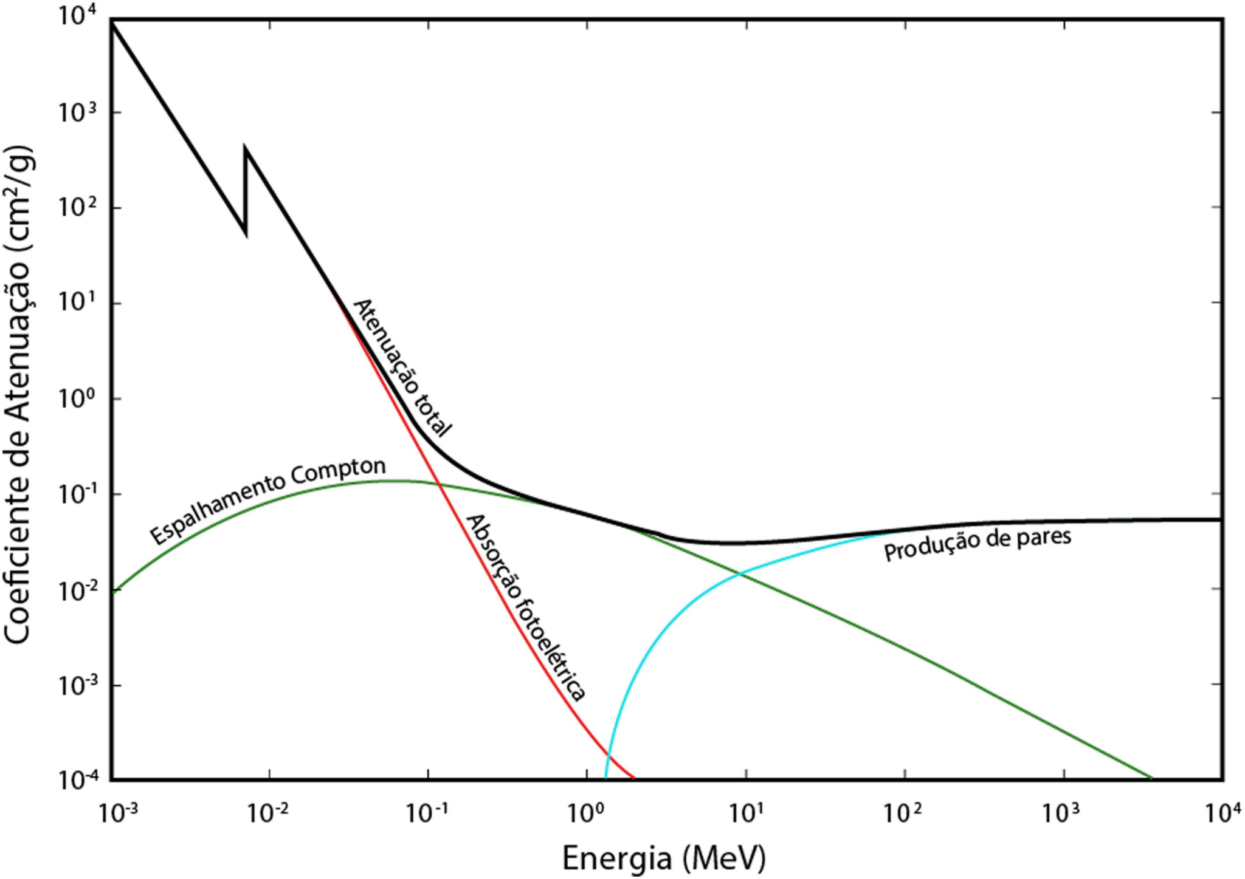

Figura 2. Gráfico do coeficiente de atenuação das principais interações da radiação com a matéria com relação à energia da radiação. Modificado de [KNOLL, 2010]

### 2.1.5 Efeito de Volume Parcial

Ao analisarmos uma imagem SPECT estamos avaliando a captação do radiofármaco no corpo do paciente em um dado instante. A resolução espacial da imagem formada por equipamentos SPECT varia de 0,5 a 1,2 centímetros, o que impossibilita a discretização de regiões menores que a resolução espacial do equipamento [SIMAL, 2011]. Essa limitação técnica da resolução espacial gera uma tamanho de pixel efetivo grande o suficiente para incorporar vários tecidos em um mesmo voxel. Portanto, regiões muito pequenas, mas com captação elevada, podem estar contidas neste voxel e cercadas de tecido pouco captante, sendo que o inverso também é verdadeiro [LJUNBERG, 2016].

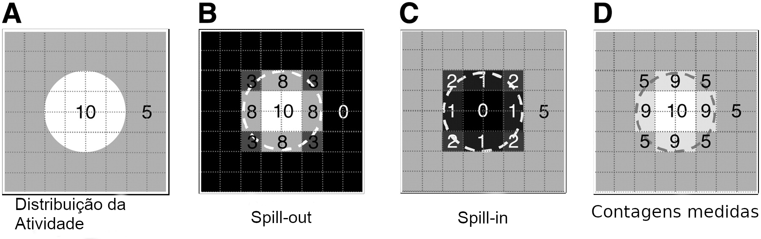

**Figura 3**. A imagem (D) ilustra a distribuição de atividade (A) da soma dos efeitos *spill-out* (B) e *spill-in* em (C). O efeito *spill-out* afeta a contagem da atividade de fundo (B), enquanto que o efeito *spill-in* afeta a contagem da atividade no volume de interesse(C).

Na Figura 3.A, o círculo ilustra um objeto real, enquanto os quadrados de contorno vermelho mostram a discretização em pixels desse círculo. A Figura 3.B ilustra o efeito de “spill-out”, no qual uma região com maior captação ultrapassa o contorno do objeto e aumenta os valores de pixels externos. Assim, há uma expansão da região com captação de radiofármaco (*spill-out*) além dos limites do objeto, gerando uma superestimativa nos pixels externos. Por outro lado, a Figura 3.C ilustra o efeito *spill-in*. Nesse caso, uma região mais escura, com menor captação, sofre uma subestimativa. Esses efeitos são mais significativos em volumes pequenos de tecido, alterando consideravelmente o cálculo do valor da dose absorvida na região de interesse [MADSEN, 2007].

Existem alguns métodos para corrigir esses efeitos. Alguns são aplicados diretamente nas projeções, já outros são aplicados nas imagens reconstruídas. Cada abordagem, mesmo diferindo consideravelmente uma da outra, tem sua eficácia [WERNICK, 2004]. Um método comum é utilizar um simulador padrão com atividade conhecida e levantar um fator de sensibilidade, ou fator de calibração para simuladores com atividades distintas. Após avaliar a sensibilidade é possível utilizá-la para corrigir as imagens de pacientes [WERNICK, 2004].

### 2.1.6 Parâmetros de Qualidade da Imagem

A fim de quantificar a dose absorvida, é importante que a informação contida nas imagens SPECT sejam verdadeiras dentro do factível. Devido às limitações técnicas situadas anteriormente, a imagem não corresponde de maneira perfeita ao objeto observado. Portanto, é preciso utilizar métricas de qualidade de imagem para avaliarmos quão próximo do real estão as imagens SPECT.

As métricas de qualidade de imagem utilizadas neste trabalho foram Contagens - C *(Counts)*, Sensibilidade - S *(Sensitivity)*, Contagens de radiação de fundo - BG *(Background counts),* Razão Sinal-Ruído - SNR (*Signal-to-Noise Ratio*), e Coeficiente de Recuperação - RF (*Recovery Factor*) [DEWARAJA, 2012]. A definição matemática dessas métricas serão detalhadas no capítulo Metodologia, porém a definição teórica das métricas são:

* *Counts* - Contagem nos VOIs (volumes de Interesse) do volume que simula lesões captantes;
* *Background counts (BG)* - Contagem nas regiões adjacentes às lesões captantes;
* *Signal-to-noise Ratio (SNR)* - A relação do número de contagens na lesão captante pelo número de contagens nas regiões adjacentes;
* *Sensitivity (S)* - A relação entre o número de contagens registradas na imagem pela taxa de decaimento do radiofármaco;
* *Recovery Coefficient (RC)* - A relação entre a atividade estimada, baseada na sensibilidade encontrada, pela atividade verdadeira do VOI descontados as respectivas contagens de fundo.

## 2.2 Segmentação de imagens médicas

A imagem médica digital é uma função f (x, y) dividida em níveis de cinza que pode ser representada por uma matriz, cujos índices de linhas e colunas identificam um ponto de imagem (pixel) [BUSHBERG, 2012]. O valor de cada pixel na matriz indica o nível de cinza no ponto (x, y), em uma escala de valores inteiros que representam o preto (menor valor), o branco (maior valor) e os tons de cinza (valores intermediários). É com essa matriz de valores numéricos representando a imagem que as ferramentas de processamento e análise operam [BUSHBERG, 2012].

A aquisição de imagens médicas pode ser realizada nos modos de aquisição planar e tomográfico. A aquisição planar tem sido utilizada para realizar a identificação de lesões [PACILIO, 2016], porém pelo fato de ser uma representação bidimensional de uma distribuição tridimensional, conduz a problemas de sobreposição de regiões. Por este motivo o modo tomográfico tem sido utilizado em protocolos de dosimetria, pois contorna a problema de sobreposição de regiões [CAPALA, 2021]. Por exemplo, imagens de CT e MRI são aquisições tomográficas de um volume apresentado em fatias paralelas e uniformemente espaçadas, de maneira que um ponto da imagem representa um voxel [BUSHBERG, 2012].

Existem três modalidades de segmentação: manual, semiautomática e automática [SONKA, 2007]. A segmentação manual envolve a delimitação da lesão ou da região anatômica de interesse por meio de uma interface gráfica. Nesse processo, o usuário marca manualmente os limites da lesão ou do órgão segmentado, demandando tempo e exigindo conhecimento da anatomia seccional nas imagens [GONZALEZ, 2007].

A segmentação semiautomática utiliza softwares equipados com algoritmos de segmentação. Inicialmente, o usuário fornece informações manuais para delimitar a lesão, e o software, por sua vez, realiza o processo de segmentação. Geralmente, ajustes manuais podem ser necessários após a obtenção dessa seleção [SONKA, 2007].

Por fim, a segmentação automática consiste na identificação completamente automatizada dos contornos da lesão pelo software, dispensando o uso de dados pré-fornecidos manualmente [SONKA, 2007]. Embora a segmentação automática pareça mais eficaz, especialmente em termos de economia de tempo, essa abordagem requer recursos computacionais complexos e, em geral, não é trivial obter resultados satisfatórios [GILLIES, 2016].

### 2.2.1 Atributos da imagem

O processo de extração de atributos de uma imagem compreende o cálculo de valores numéricos, também conhecidos como descritores, que representam seu conteúdo visual. Esses atributos são obtidos por meio da execução de algoritmos, chamados de extratores de características, que realizam procedimentos quantitativos nas imagens [GILLIES, 2016]. Essas operações incluem a construção de histogramas, a classificação de texturas, o reconhecimento de formas e contornos, além de estimativas de área e volume. Após a extração de características por meio desses algoritmos, os valores resultantes são armazenados em um vetor de atributos da imagem [GONZALEZ, 2007].

Esses atributos podem ser classificados em três grupos principais: níveis de cinza, textura e forma. A extração de atributos de níveis de cinza é a mais comumente utilizada, podendo ser realizada diretamente ou através da análise do histograma da imagem. O histograma descreve a distribuição dos níveis de cinza na imagem, sendo calculado pela contagem de pixels/voxels com intensidades específicas na escala de cinza [GILLIES, 2016; DOI, 2007].

No entanto, a utilização exclusiva de descritores de níveis de cinza ou histograma não fornece informações sobre a distribuição espacial do conteúdo da imagem, aspecto que pode ser analisado pelos atributos de textura [GIGER, 2018.; PARKER, 2011]. Em imagens médicas, regiões com distribuições dos níveis de cinzas semelhantes, histogramas semelhantes, podem ser distinguíveis através de atributos de texturas. Por sua vez, os atributos de forma descrevem os limites da imagem e características geométricas extraídas do objeto segmentado, como curvas, junções e regiões poligonais [ECHEGARAY, 2015.; DOI, 2007]. A caracterização quantitativa de textura e formas de objetos é desafiadora, pois depende da eficiência dos algoritmos de segmentação [PARKER, 2011].

### 2.2.2 Segmentação automática por meio de inte

26/01/2024

## 2.3 Grandezas Dosimétricas

Neste item serão apresentadas as definições de atividade acumulada, dose absorvida e o formalismo MIRD que são necessários para entendermos os métodos dosimétricos.

### 2.3.1 Atividade Acumulada

A atividade é a taxa com que os núcleos estão decaindo em um dado instante [KNOLL, 2010], definida como

$A(t)=λN_{0}e^{-λt} =A_{0}e^{-λt}$

A constante *λ* é denominada constante de decaimento, que pode ser interpretada como a probabilidade por unidade de tempo com que dado núcleo decai, sendo *N0* o número inicial de átomos da amostra [KNOLL, 2010]. Portanto, a atividade é a taxa com que os núcleos estão decaindo em um dado instante, sendo uma taxa momentânea. Para efeito de cálculo de dose de radiação é importante contabilizarmos quantos decaimentos transcorreram a partir de um dado instante. Para descobrir o número de decaimentos que transcorreram em um certo intervalo de tempo pode-se integrar no tempo a expressão da Atividade $(A)$ e obter-se a Atividade Acumulada $(\tilde{A})$.

### 

### 2.3.2 Dose Absorvida

A Dose Absorvida (D) é definida como a quantidade de energia absorvida por unidade de massa [STABIN, 2017]:

$D= \frac{dε}{dm}$

Portanto, a energia absorvida é proporcional à Atividade Acumulada $\tilde{A}$ para uma certa região com massa $m$. Além disso, esta região vai absorver somente uma fração $φ_{i}$ da *i*-ésima radiação emitida com energia total $E_{i}$ para um total de $n_{i}$ radiações com esta mesma energia. Assim, somando sobre todas as radiações existentes de um dado radiofármaco, a expressão para Dose Absorvida pode ser escrita como [STABIN, 2017]:

$D= \frac{\tilde{A }\sum_{i}{}n_{i}E_{i}φ_{i}}{m}$

A unidade de Dose Absorvida no SI é o gray (Gy), correspondente à energia em joules $J$ e a massa em quilogramas (kg).

### 2.3.3 Formalismo MIRD

O Comitê Médico de Dosimetria de Radiação Interna, de acrônimo MIRD (*Medical Internal Radiation Committee*), criou um formalismo que descreve o cálculo da Dose Absorvida por um determinado órgão ou tecido. Esse formalismo é baseado na equação da Dose Absorvida, que pode ser reescrita como [STABIN, 2017]:

$D= \tilde{A} S(r_{T}← r_{S})$

onde,

$S\left(r_{T}← r_{S}\right)= \frac{\sum_{i}{}n_{i}E_{i}φ_{i}\left(r_{T}← r_{S}\right)}{m}$

O termo $r_{T}← r_{S}$ indica a radiação emitida por uma fonte $S$ na posição $r_{S}$ e absorvida pela região alvo $T$ na posição $r_{T}$. Esse fator $S\left(r_{T}← r_{S}\right)$ é independente do tempo, portanto, ao introduzirmos a dependência temporal, a equação da dose absorvida assume a forma [STABIN, 2017]:

$D\left(r_{T}, T_{D}\right)= \sum_{r_{S}}{}\int_{0}^{T_{D}}{}{A(r}_{S},t)S\left(r_{T}←r_{S}, t\right) dt$

## 2.4 Métodos Dosimétricos

A forma de avaliarmos a eficácia de um tratamento é medirmos a dose absorvida por um determinado órgão ou região de interesse e avaliarmos a resposta do paciente ao tratamento. Uma dose inferior ao limite mínimo necessário para o tratamento resulta em uma terapia ineficaz, enquanto um valor muito além do limite necessário pode gerar uma citotoxicidade de tecidos sadios vizinhos à região de interesse [SGOUROS, 2014].

Portanto é necessária uma boa estimativa das doses absorvidas em tecidos alvo e em tecidos sadios de forma a avaliar possíveis riscos associados ao paciente. Além disso, cada paciente pode responder de forma distinta ao radiofármaco utilizado, seja pela progressão da própria doença, por características anatômicas ou fisiológicas individuais [BOLCH, 1999].

O cálculo da dose pode ser feito utilizando um dos seguintes métodos: cálculo da dose por Kernel (*Dose Point Kernel*), Abordagem do *Fator S* do Voxel(Formalismo MIRD), Dosimetria baseada em Imagem, ou por simulação via Método de Monte Carlo. Os dois primeiros métodos são analíticos, mas com alguns pontos fracos, tais como a suposição de uniformidade da dose no voxel [STABIN, 2017]. O método dosimétrico baseado em imagens depende da aquisição temporal da biodistribuição do radiofármaco no corpo do paciente, juntamente com um mapa de atenuação fornecido pela Tomografia Computadorizada, ou outro método para a correção da atenuação [MCPARLAND, 2010]. O Método de Monte Carlo (MMC) é computacional e simula a trajetória de várias partículas e a interação dessas partículas com a matéria. Portanto, para um número razoável de partículas simuladas é possível obter uma boa estimativa da dose absorvida por determinado órgão ou tecido [SARRUT, 2014].

### 

### 2.4.1 Dose Point-Kernel

O método *Dose Point Kernel*  é um método analítico que tem como base uma fonte geradora de radiação pontual. A definição matemática da dose deste método considera características intrínsecas da fonte como tipo de radiação ou partícula emitida, taxa de decaimento e alcance da radiação no meio avaliado [SCARINCI, 2013]. Levando esses fatores em consideração, a expressão para a dose resultante dessa fonte pontual depositada no meio é determinada pela expressão:

$sDPK\left(x,E_{0}\right)=4πρr²R_{CSDA}Φ(r,E_{0})$

onde *sDPK* significa Dose Núcleo-Pontual escalada *(scaled Dose Point Kernel*) e *CSDA* significa Aproximação por Desaceleração Contínua(*Continuous Slowing Down Approximation*) que considera que a deposição de energia no meio é contínua. As letras ρ, $R_{CSDA}$, $Φ$ representam a densidade do tecido, o alcance da partícula sob as condições do CSDA e a fração absorvida específica, respectivamente [SCARINCI, 2013].

A atividade acumulada por esse método é obtida através de simulação por código de Monte Carlo, ou por meio de exames de imagem, como imagens SPECT, ambos comentados nas próximas seções deste capítulo.

Devido a aproximação das equações analíticas, os dados experimentais divergem dos resultados deste método. Uma das hipóteses é a uniformidade da dose dentro do voxel, que se considera centrada no voxel. Para partículas carregadas esta aproximação falha, pois uma pequena variação na densidade da vizinhança influencia no resultado da dose no voxel. Por exemplo, um voxel ṕode conter dois ou mais tecidos que não conflita com a consideração de uniformidade de dose no voxel [BOLCH, 1999].

É possível utilizar este método para o cálculo da dose absorvida de radiofármacos alfa-emissores. Porém, além de considerar a contribuição das partículas alfa, devemos considerar as contribuições de emissões beta e gama de toda a cadeia de decaimento [BOLCH ,1999].

### 2.4.2 Fatores S

A abordagem do *Fator S* no Voxel (*Voxel S Value Approach*) é uma possibilidade para calcular a dose absorvida no tecido proveniente do formalismo MIRD (*Medical Internal Radiation Committee*). O *fator S*, presente no nome do método, é um fator geométrico que funciona como um fator de peso para determinar a dose em um determinado voxel *k* devido à contribuição do próprio voxel *k,* e de demais voxels *h* da vizinhança. Dada a atividade acumulada no voxel *k*, é possível então obter a dose no mesmo através da expressão que segue [BOLCH, 1999]:

$\tilde{D}\left(voxel k\right)= \sum_{h=0}^{N}{}{\tilde{A}}_{voxel h}∙S(voxel k ←voxel h)$

Esta abordagem apresenta limitações semelhantes às do método DPK. O cálculo do *fator S* não reflete com exatidão as características de um ou mais tecidos presentes no voxel, portanto insere imprecisões no cálculo da dose. Por consequência, quanto mais heterogêneo for o meio, maiores são as imprecisões. Para cada radionuclídeo, há valores S a serem incluídos no cálculo da dose absorvida, porém estes são baseados no homem referência da ICRP [CHAHBOUB, 2016].

### 2.3.3 Método por Código de Monte Carlo (MMC)

O MMC é um método estatístico que exige um conhecimento técnico, porém não apresenta as dificuldades analíticas e experimentais dos métodos anteriores. Este método utiliza números pseudoaleatórios para executar simulações computacionais de problemas estocásticos (SARRUT, 2014. O método pode ser utilizado para simular o transporte de partículas (fótons e elétrons) pela matéria, através de modelos do sistema e de amostras de funções de densidade de probabilidade. As funções de densidade de probabilidade são necessárias para simular a trajetória de cada partícula no meio avaliado, gerando assim o histórico da partícula. De acordo com estas funções será determinado na simulação (BONIFACIO, 2007):

• o caminho livre entre eventos sucessivos;

• o tipo de interação;

• a energia perdida;

• a deflexão angular;

• o estado inicial de partículas secundárias (caso haja).

A fim de melhorar a incerteza estatística inerente na simulação é possível aumentar o número de histórias, porém aumentando o tempo de simulação (BONIFACIO). O transporte de radiação pela matéria corresponde ao histórico dos passos dados pela partícula (Figura 4), desde sua emissão ou entrada no volume de interesse, até a perda total de sua energia cinética. Este histórico é definido como a sequência de passos da partícula na matéria, podendo mudar sua direção, perder energia e produzir partículas secundárias (BONIFACIO, 2007).

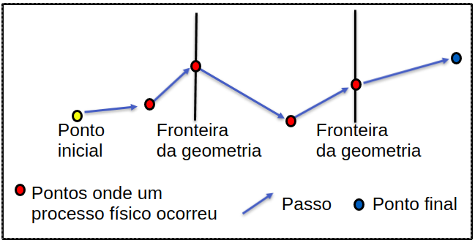

Figura 4 – Representação da trajetória da partícula dividida em passos. Adaptado de [COSENTINO, 2019] .

Para que a seção de choque seja aproximadamente constante, reduz-se o tamanho do passo da partícula na matéria. Quanto menor o tamanho do passo, maior a precisão da simulação, porém maior será o tempo de simulação (SARRUT, 2021). Para partículas com energias acima de 1 MeV, o recomendado é limitar o tamanho do passo onde o alcance de parada de uma partícula não diminua mais que 20% durante o passo (razão passo/alcance).

Dentre diversos MMC, existe o *GEometry ANd Tracking 4* (GEANT4), que foi desenvolvido pelo CERN (*Conseil Européen pour la Recherche Nucléaire*) em 1994. O objetivo deste projeto era desenvolver uma simulação de detectores que atendesse aos requisitos da nova geração de experimentos atômicos. Visto que a ferramenta poderia beneficiar as comunidades da física espacial, nuclear, médica e de aceleradores, pesquisadores de diversos campos de aplicação colaboraram no projeto [ASSIE, 2004].

Uma das comunidades beneficiadas com o desenvolvimento do Geant4 foi a física médica, pois existe uma aplicação do Geant4 denominada GATE(*Geant4 Application for Tomographic Emission*) amplamente utilizada na área. O GATE é um código de distribuição livre, composto de ferramentas que podem ser usadas para simular a passagem de partículas pela matéria.

O GATE utiliza de processos físicos já validados do GEANT4, descrição sofisticada da geometria, visualização eficiente e ferramentas de renderização em três dimensões. O GATE contém as bibliotecas do GEANT4 e ferramentas de simulação versáteis e modulares definidas como macros adaptadas ao campo da MN (JAN et al., 2004).

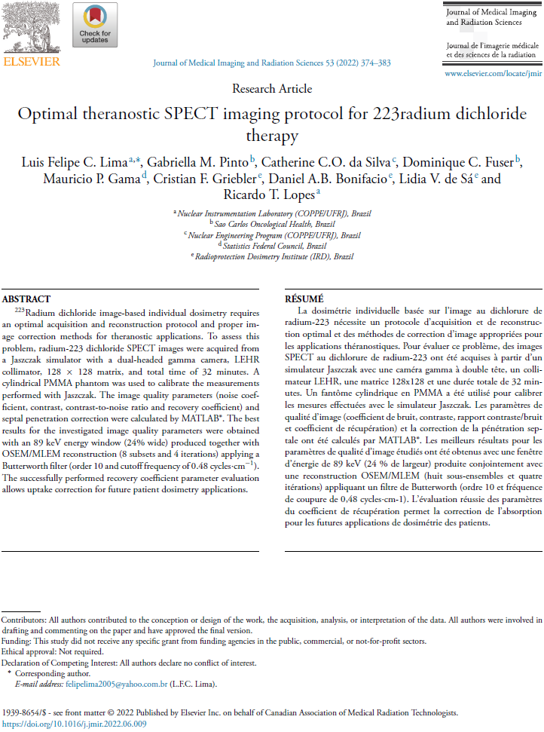

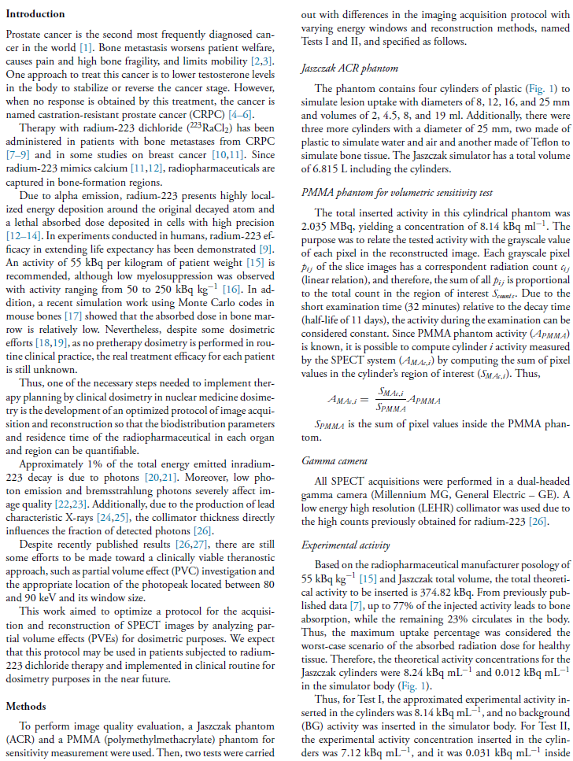

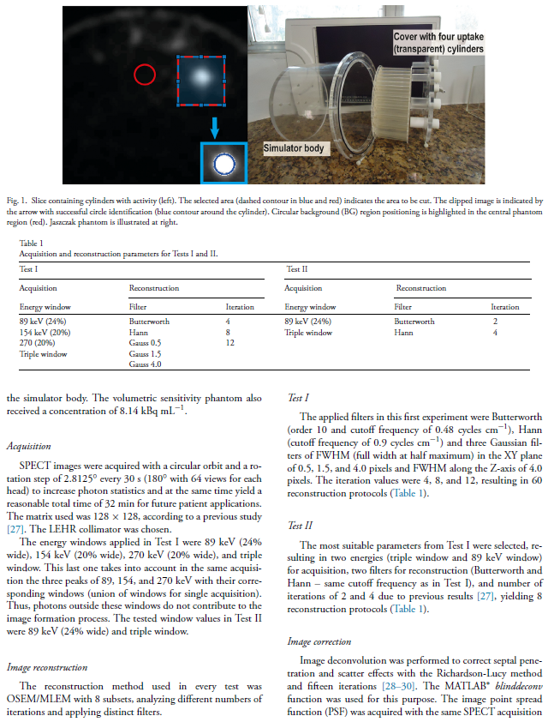

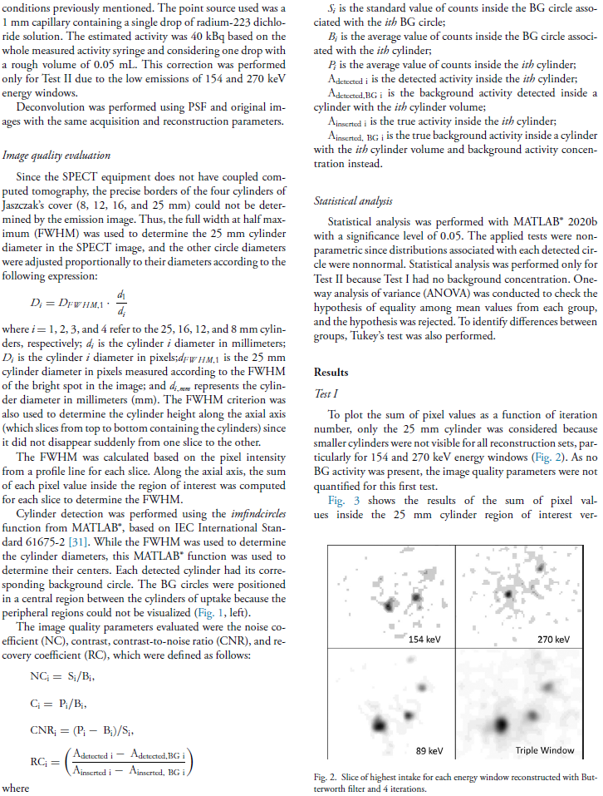

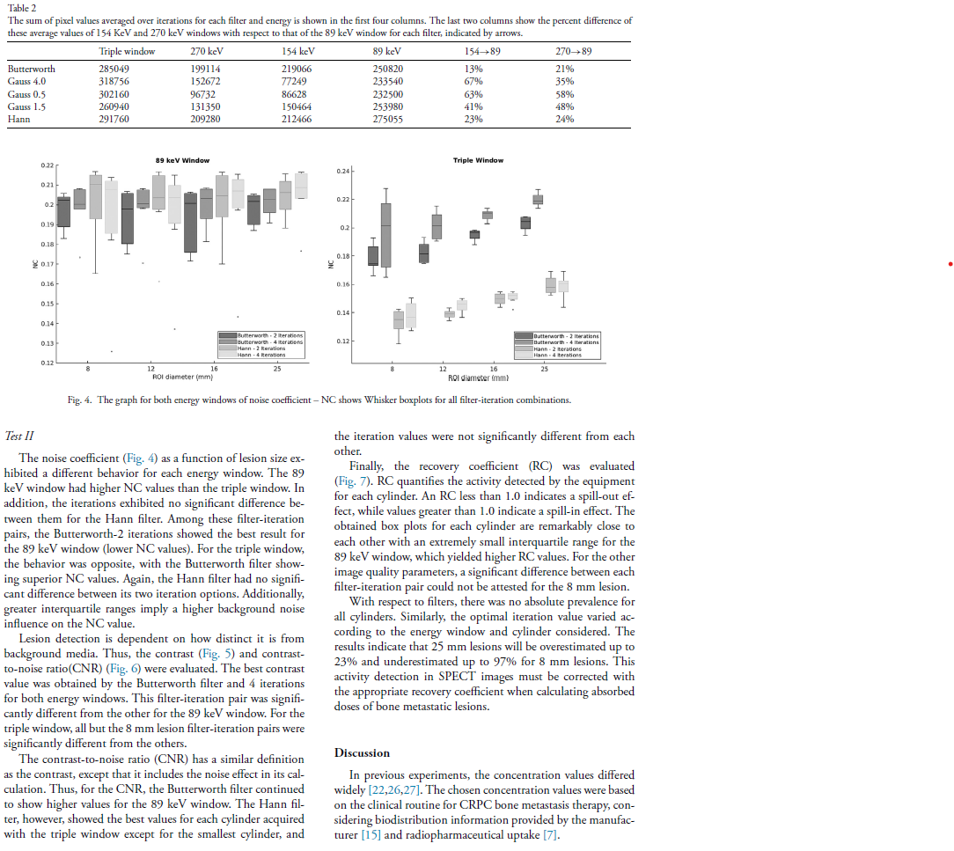

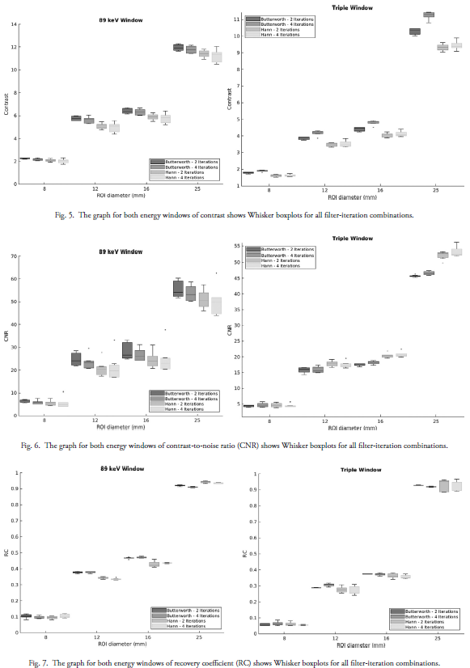

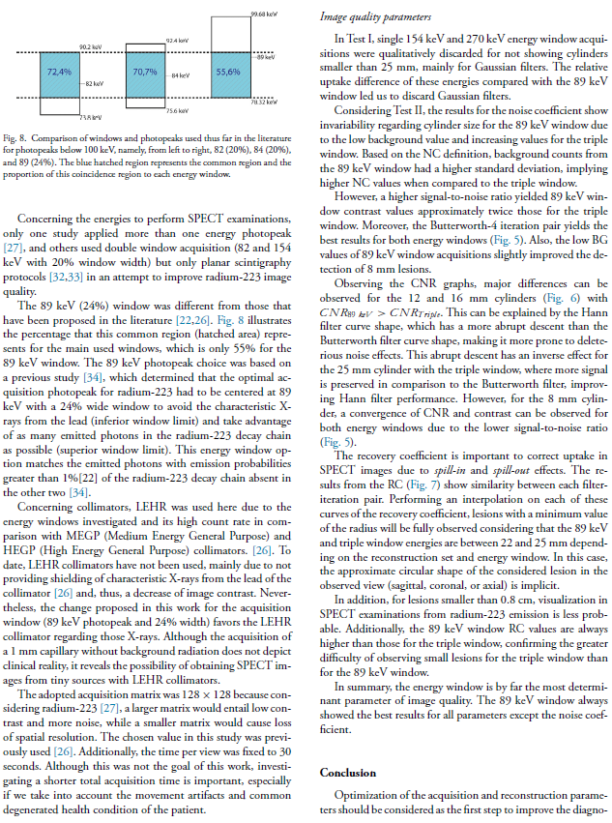

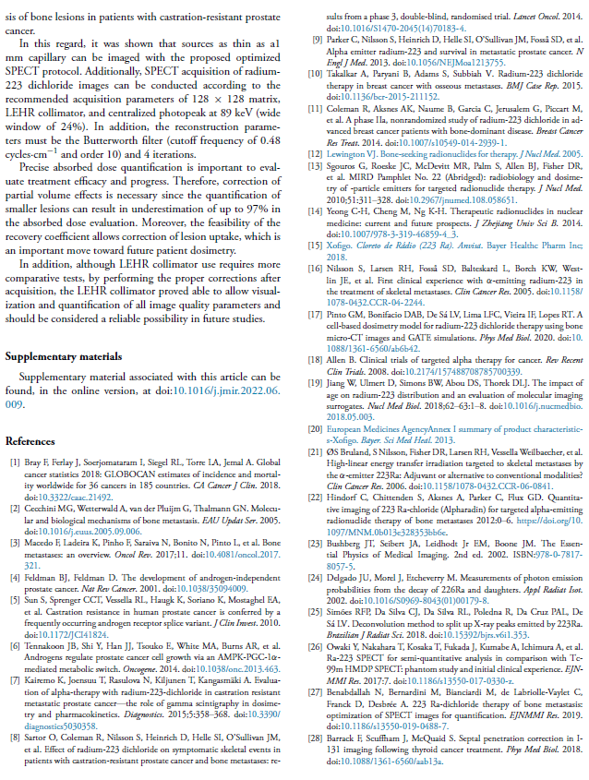

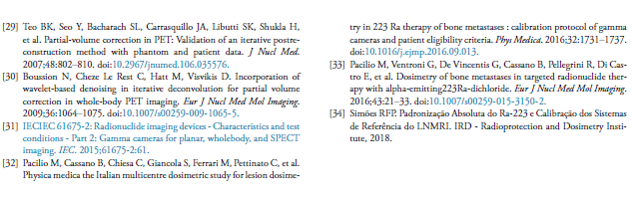

**CAPÍTULO 4**

**Radium-223 Dosimetry through Monte Carlo simulation and Deep Learning-Based Jaszczak ACR Phantom Segmentation**

Cristian F. Grieblera, Luis Felipe C. Limab, Leanderson P. Cordeiroc, Wagner Bolzand, Lidia V. De Sáa, Daniel A. B. Bonifacioa

*aRadioprotection Dosimetry Institute (IRD), Brazil*

*bNuclear Instrumentation Laboratory (COPPE,UFRJ)*

*cFederal University of Pernambuco (UFPE), Brazil*

*dBionuclear Clinic, Brazil*

**Abstract**

Precise and personalized absorbed dose estimation in radionuclide therapy is crucial for optimizing treatment efficiency while minimizing harm to healthy tissues. Radium-223 dichloride (Ra-223), an alpha emitter used in treating metastatic castration-resistant prostate cancer (mCRPC), has shown positive results in extending patient survival. However, the current practice of uniform Ra-223 activity administration based solely on patient weight can lead to suboptimal treatment outcomes. Evaluating treatment efficacy involves quantifying activity and absorbed dose through image quality analysis, revealing potential areas for optimization in patient outcomes. This work introduces an innovative approach that combines a deep learning-based model for automated segmentation of the Jaszczak ACR phantom—a tool for image quality analysis in nuclear medicine—with Monte Carlo simulation for dosimetry. The model exhibits efficient segmentation, surpassing 91.2% in class-wise Dice coefficients, offering a time-efficient alternative to manual segmentation. The study underscores the superior performance of the 89 keV energy window in image quality parameters, emphasizing its role in lesion detection. Furthermore, the investigation sheds light on the nuanced challenges associated with accurate quantitative outcomes in nuclear medicine applications, particularly in the context of Ra-223 therapy. In conclusion, this study contributes insights into refining dosimetry protocols for Ra-223, enhancing the precision of quantitative outcomes in nuclear medicine. The practical implications extend to improving daily routines for clinical professionals involved in nuclear medicine applications, showcasing the potential of advanced imaging techniques and computational tools in optimizing Ra-223 therapy.

## **Introduction**

In nuclear medicine, precise and personalized estimation of absorbed dose delivery to specific target areas plays an essential role [1]. Radium-223 (Ra-223) has emerged as a promising radiopharmaceutical for the treatment of metastatic castration-resistant prostate cancer (mCRPC) [2]. Ra-223, an alpha emitter that mimics calcium, exhibits an affinity for regions characterized by elevated bone turnover, often associated with bone metastases [2]. Its selective targeting of bone lesions and the emission of alpha particles makes it a powerful tool for managing this debilitating condition. Nevertheless, the evaluation of Ra-223 therapy depends on precise and personalized dosimetry, which is critical for optimizing therapeutic efficacy while minimizing radiation exposure to healthy tissues [2,3].

One of the significant advantages of Ra-223 is its minimal toxicity towards surrounding tissues, especially the bone marrow, which can be attributed to the limited range of the alpha particles it emits [2,4]. Significantly, the administration of Ra-223 has shown impressive results, extending the overall survival of patients suffering from castration-resistant prostate cancer and bone metastases, with a remarkable 30% reduction in the risk of mortality [4,5].

Currently, Ra-223 activity administration is solely determined by patient weight at a rate of 55 kBq/kg, with no consideration given to the patient's physical or morphological attributes. This uniform activity prescription results in fluctuating absorbed doses within normal organs and target tissues among different patients and even within distinct lesions within the same patient [6, 7]. As a result, this weight-based approach has the potential to lead to suboptimal or excessive treatment, running counter to the optimization principle required by the European Council Directive (2013/59/EURATOM) [9]. Nevertheless, its therapeutic effectiveness and potential side effects are intricately tied to the precise assessment of the absorbed dose within target regions and organs at risk [1,8]. To obtain this objective, the incorporation of advanced imaging techniques and computational dosimetry tools are imperative [1,5,8].

Single-photon emission computed tomography combined with computed tomography (SPECT/CT) enables hybrid imaging that allows for the precise localization of radiopharmaceutical distribution and quantification process. Accurate imaging quantification requires precise and efficient segmentation of Volumes of Interest (VOIs) to perform Image quality analysis [10,11]. This analysis can be performed in different medical imaging modalities using Jaszczak ACR phantom [10,11].

To address the demand for efficient segmentation, this work introduces a deep learning-based model designed for the automated segmentation of the Jaszczak ACR phantom. This model leverages the capabilities of artificial intelligence for automated segmentation, thereby optimizing efficiency and consistency [12,13]. This enhancement in segmentation processes further refines quantification determinations, making a substantial contribution to dosimetry assessments.

In this paper, we present an integrated approach that combines a deep learning-based model for Jaszczak ACR phantom segmentation and Monte Carlo simulation for dosimetry. The focus is on evaluating the impact of recovery coefficient correction on dosimetry assessments, providing valuable insights into this methodology to enhance the precision of Ra-223 quantification.

## **Materials and Methods**

Imaging procedures were conducted using the Symbia T2 SPECT/CT equipment (Siemens Medical Solution Inc., USA) with a medium-energy general-purpose (MEGP) collimator, as recommended in previous studies [14,15].

**Jaszczak ACR phantom**

The study employed the Jaszczak ACR phantom for image quality analysis. The Jaszczak ACR phantom comprises four fillable plastic cylinders designed to mimic lesion uptake, with volumes of 2, 4.5, 8 and 19 ml and corresponding diameters of 8, 12 , 16 and 25 mm. Additionally, three supplementary cylinders, each with a 19 ml volume, were incorporated into the phantom, composed of varying materials to simulate bone tissue (Teflon), water-filled plastic, and air-filled plastic. The total volume of the Jaszczak ACR phantom, inclusive of all cylinders, amounts to 6.815 liters [16].

**Administered Activity**

Accordingly to the pharmaceutical company [17], up to 77% of the administered activity is absorbed by the bone tissue, leaving the remaining 23% circulating throughout the body. Considering the prescribed radiopharmaceutical dosage of 55 kBq/kg [17] and taking into account the total volume of the Jaszczak phantom (6,815 L), the activity to be administered is 374.82 kBq.

Relying on the proportion of absorption by bone tissue, the experimental activity concentration within the cylinders was 8.14 kBq/mL, while it was 0.0179 kBq/mL within the simulator body. In the sensitivity test, the approximate experimental activity introduced into the syringe was 8.14 kBq/mL as well.

**Image Reconstruction**

The acquisition protocol encompassed energy windows set at 89 keV (with a 24% width), 154 keV (with a 20% width), 270 keV (with a 20% width), and a triple energy window configuration. The SPECT system employed a circular orbit with a 2.8125° rotation step at 30-second intervals, totaling 180° with 64 views for each head. This configuration was chosen to ensure a balanced photon statistics profile and a feasible total acquisition time of 32 minutes for prospective patient studies. The acquired images were reconstructed with a matrix size of 128 × 128, maintaining a high-resolution representation.

Image reconstructions were performed using OSEM/MLEM with 8 subsets with 4 iterations based on a previous study [14]. A Gaussian filter with 4 mm FWHM (full width at half maximum) was applied. Attenuation correction was performed through attenuation maps obtained from the CT acquisition.

**Deep Learning-Based Jaszczak ACR Phantom Segmentation**

A set of 26 CT images were used for the model training, with a set of five CT images employed specifically for synthetic data generation. To enhance dataset diversity and increase the robustness of our model, data augmentation techniques were applied [18]. These techniques involve the processes of rotation, translation, and flipping to create synthetic data points. The acquisition of the original data was performed using the Symbia T2 Siemens SPECT/CT equipment.

For the training process, we used MONAI Label [13] in conjunction with Slicer 3D software [19]. The MONAI Label tool provides support for automated segmentation as an annotation approach, primarily leveraging a noninteractive algorithm based on a standard convolutional neural network (CNN), such as UNET [20], nnU-Net [21] or UNETR [22]. In contrast, Monai offers an interactive segmentation model, DeepGrow, in which the user actively participates by providing positive and negative clicks. Positive clicks are employed to expand the segmentation to include areas of interest, whereas negative clicks are utilized to contract the segmentation by excluding specific regions from the area of interest [13].

DeepEdit extends the concept of DeepGrow's click-based segmentation by enabling both click-free segmentation inference and click-based segmentation editing [12]. Notably, the key distinctions lie in how this model is trained and the composition of the input tensor's channels. During the training process, the input tensor can take one of two forms: It can either consist of the image with zeroed tensors in automatic segmentation mode, or it may incorporate tensors representing user-provided label and background clicks in interactive mode [12].

The DeepEdit model's algorithms were adapted to recognize five distinct labels corresponding to the structure of the ACR phantom using . These labels include four designations for the fillable cylinders, which are referred to as cylinder 1, 2, 3, and 4, as well as a background label.

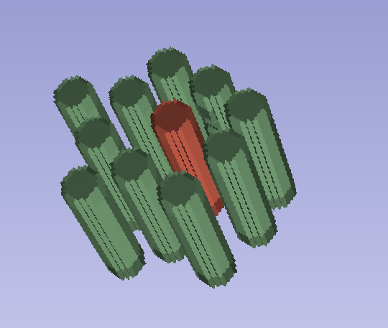

Figure 1. Volume rendered in Slicer 3D for image quality analysis. Ten green cylinders for background counts and the red cylinder for targeted count

The dataset comprised 26 CT images, and we implemented a split ratio of 0.2. As a result, 21 images were designated for the training phase, while the remaining 5 images were set aside for evaluation. All 26 images used in the model were manually labeled using the Segment Editor tool in Slicer 3D [19] . The used optimizer was Adam with 0.001 initial learning rate.

We employed the Dice coefficient and mean Dice as key metrics to evaluate the accuracy of the model [13]. These metrics have been adopted in the field of medical image analysis for their efficacy in quantifying the overlap between predicted and ground truth segmentations [12].

**Sensitivity Test**

A sensitivity test was conducted to evaluate the system's responsiveness to varying input activities. This involved injecting a known activity (8.14 kBq/mL) into the 8 ml syringe to simulate a lesion, allowing for the quantitative assessment of the system's ability to detect and quantify low activity levels.

**Image Quality Analysis**

Image quality analysis was undertaken to assess the following reconstruction parameters: Contrast ${(C}_{i}$) , Signal-to-Noise Ratio (${SNR}_{i}$), and Recovery Coefficient (RC). Volumes-of-Interest (VOIs) were delineated with diameters corresponding to the physical inner diameters of the four hot cylinders through the deep learning-based Jaszczak ACR Phantom segmentation. or each VOI size, 10 VOIs were designated to obtain background counts to ensure a consistent background noise metric across all four hot cylinders. Figure 1 illustrates the (VOIs for image quality analysis of a cylinder with 8 mm of diameter. The ${SNR}_{i}$ and Contrast ${(C}_{i}$) values for each hot cylinder and each energy window configuration were calculated. The ${SNR}_{i}$ and $C_{i}$ are defined as

${SNR}_{i}= {(P}_{i}-B_{i}) / D_{i}$

${}_{}C_{i}= P_{i} / B_{i}$

where $D_{i}$ represents the standard deviation value within the background (BG) circle corresponding to the *ith* BG circle, $B_{i}$ ​ denotes the average count value within the BG circle associated with the *ith* cylinder and $P_{i}$ ​ ​ is the average count value within the *ith* cylinder.

Furthermore, to quantify the sensitivity of the equipment and the contribution of each energy window, we used a syringe with 8 ml of volume filled with a solution of 8.14 kBq/ml of Ra-223 as a lesion simulator. The sensitivity is defined as

$S_{i}=\left(\frac{Counts}{{A*t}_{}}\right)$,

where Counts is the total number of counts measured in a VOI within the radioactive volume; t is the acquisition duration (seconds); and A is the activity in the cylinder (kBq). According to the MIRD pamphlet 22 [23], the RC is used to study the accuracy of activity quantification in SPECT/CT images. The RC is defined as:

$RC={(A}_{det i}-A_{det, BG i} ) /{ (A}_{ins i}-A_{ins, BG i})$

where $A_{det i}$ is the identified activity within the *ith* cylinder, $A_{det, BG i}$ is the background activity detected within a cylinder of the *ith* volume, $A_{ins i}$ is the actual activity present inside the *ith* cylinder and $A_{ins, BG i}$ is the genuine background activity within a cylinder of the *ith* volume and a specified background activity concentration. For example, the activity estimated for the 89 keV energy window is:

$A_{det i}=\left(\frac{C_{measured}}{{S_{89 keV} * t}_{}}\right)$

Because spatial resolution degrades as collimator-to-patient distance increases, the protocol distance from phantom image acquisition was the same as patient image acquisition. The functionality of automated border contour was activated during the images acquisitions.

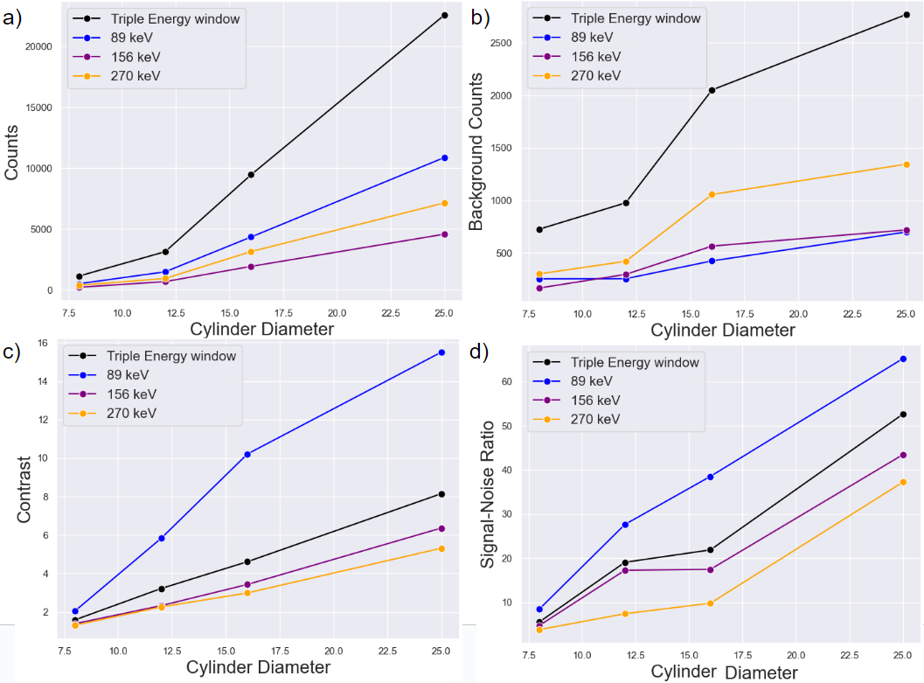Fig. 2. Image quality parameters. a) Average counts inside each cylinder b) average counts inside background cylinders c) Contrast versus cylinder diameter size d) Signal-Noise-Ratio versus cylinder diameter size.

**Dosimetry**

The dosimetry study employed GATE(GEant4 Application for Emission Tomography) version 9.3 in conjunction with Geant4(GEometry and Tracking) version 11.1 [24]. GATE inherits electromagnetic physics processes constructors from Geant4, with a set of predefined Physics Lists (PL). For this research, PL Standard Option 3 was used, loading physics processes definitions recommended for medical physics applications [24]. This option defaults to the distance-to-boundary setting and specifies 220 bins for stopping power and mean free path tables [24].

The simulation also encompassed the phantom geometry and its materials, as well the Ra-223 source distribution [25]. Dose values were derived from 3D maps generated as the output of the GATE dose actor [26]. The simulated time was 30-minutes based on acquisition time, involving around ${5*10}^{8}$ events to ensure the robustness of the results. Dosimetric evaluations were based on activity data extracted from the 89 keV energy window, considering both scenarios with and without recovery correction (RC), and were compared with the ground truth dosimetry derived from the inserted activity in the cylinders.

**Results**

The SPECT image of the 8 ml syringe was captured for sensitivity evaluation. The 89 keV energy window (with a width of ±24%) exhibited the highest contribution to the recorded counts, representing 53.82% of the total. Subsequently, the 156 keV (20%) and 270 keV (20%) energy windows contributed 18.75% and 27.43%, respectively.

The Counts (Figure 2a) indicate the number of detected counts according to cylinder diameter size. In Figure 3b, background counts correspond to the average counts measured within each background VOI. The triple energy window combines counts from three energy windows, and it was anticipated that both counts and background counts would be higher compared to the other energy windows.

Notably, across all four cylinder volumes, the 89 keV energy window exhibited higher count values and lower background counts than the 156 keV and 270 keV energy windows, impacting both Contrast and SNR performance. The contrast of the 89 keV energy window displays a significant difference for cylinder diameters exceeding 12 mm when compared to other energy windows, as illustrated in Figure 2c.

In particular, the 270 keV energy window exhibited higher background count values compared to the 156 keV and 89 keV energy windows, leading to the lowest SNR values for all cylinders (see Figure 2d). Conversely, the 89 keV energy window displayed superior performance, yielding the highest SNR compared to alternative energy windows.

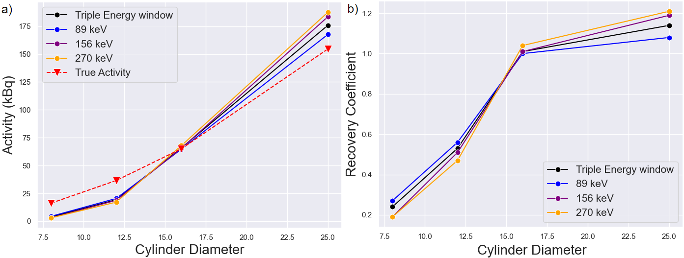

Fig. 3. Activities and Recovery Coefficient. a) Detected activities and inserted activity inside each cylinder b) Recovery coefficient of each energy window and cylinder size.

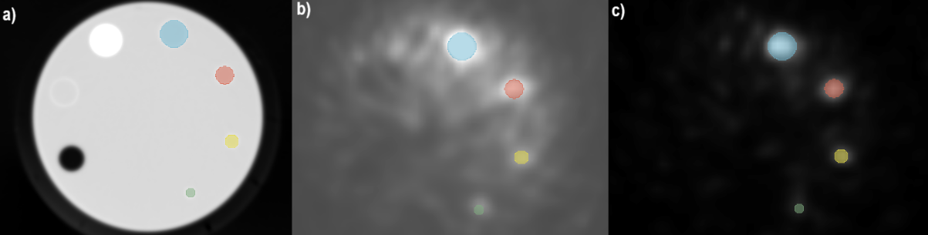 Fig. 4. Automatic segmentation by deep learning-based model. a) Generated segmentation in CT image. b) Applied segmentation in SPECT image of triple energy window. c) Applied segmentation in SPECT image of 89 keV energy windo*w.*

To determine the RC, the detected activity was measured across cylinder volumes and energy windows, as illustrated in Figure 3a. The RC serves as a quantification of the disparity between the detected and inserted activity within each cylinder. Notably, the RC for the 25mm cylinder ranges from 1.08 for the 89 keV window to 1.21 for the 270 keV window. These findings suggest that the activity of 25mm lesions may be overestimated by up to 8± 1.4%.

Contrarily, an RC value less than one shows a partial volume effect, as observed in the 8mm and 12mm cylinders in Figure 3b. Specifically, the RC for the 12mm cylinder ranges from 0.56 for the 89 keV energy window to 0.47 for the 270 keV energy window, while the 8mm diameter cylinder exhibits RC values from 0.27 for the 89 keV energy window to 0.19 for the 156 and 270 keV energy window. These observations imply that the activity of 12 and 8mm lesions may be underestimated by up to 44 ± 8.9% and 73 ± 6.8%, respectively.

*Deep Learning-Based Jaszczak ACR Phantom Segmentation*

The deep learning model achieved reasonable performance after 500 epochs of training, reaching 10,500 iterations. The best overall metric achieved during training was a Dice coefficient of 0.9717, which occurred at epoch 492, indicating an applicable performance. The specific class-wise Dice coefficients for the training set, such as "cylinder1", "cylinder2", "cylinder3" and "cylinder4" ranged from 0.9210 to 0.9691, demonstrating high accuracy in segmenting these objects.

In the evaluation phase, the model achieved a mean Dice coefficient of 0.9371, with class-wise Dice coefficients ranging from 0.9123 to 0.9232. The best overall evaluation metric was a Dice coefficient of 0.9654, occurring at epoch 483. These results highlight the model's robust performance in segmenting the cylinders in the given dataset, showing promising potential for practical applications.

*Dosimetry*

Through the examination of dosimetry, Table 1 presents the fluctuations and corrections in both detected activity and dosimetric parameters across cylinder sizes.

Table 1 shows information on cylinder size, detected activity concentration ($A_{det}$), activity concentration corrected with recovery coefficients ($A_{det}^{RC}$), absorbed dose of $A_{det}$ ($D_{abs}$), absorbed dose of $A_{det}^{RC}$ ($D_{det}^{RC}$), and the true dose calculated from the actual activity inserted into the cylinders ${(D}_{True}$).

Table. 1. Results of 89 keV energy window dosimetry.

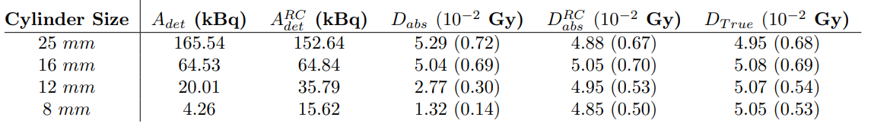

When computing absorbed doses for bone metastatic lesions in SPECT images, it is essential to correct activity detection by applying the suitable recovery coefficient. The results of Table 1 imply that lesions with a size of 25 mm might be overestimated by 8%. In contrast, lesions measuring 12 mm and 8 mm could potentially be underestimated by 44% and 73%, respectively.

## **Discussion**

This study employed the same matrix size, 128 x 128, as previous studies [14,15, 27, 28] to maintain consistency. Opting for a smaller matrix would have sacrificed spatial resolution, while a larger matrix would have resulted in reduced contrast and increased noise [14]. Studies have employed a diverse array of Ra-223 concentrations, from 0.05 µCi/ml [16] to 0.75 µCi/ml [15, 28]. In line with the established medical protocol [17], this study utilized a concentration of 0.25 µCi/ml, consistent with the approach adopted by Lima et al. [14].

In this work, the MEGP collimator was used such as in previous studies [15, 28]. Nonetheless, Owaki et al [16] found the HEGP collimator to outperform the MEGP in lesion recognition, especially when evaluating the number of lesions detected during SPECT examinations with Tc-99m HMDP. Also, LEHR (Low Energy High Resolution) collimator has been proved able to visualize and quantify image quality parameters [14]. It's worth noting that the clinical setting where these measurements were conducted did not have access to the HEGP or LEHR collimator.

The application of a Gaussian filter in the study has demonstrated enhancement in the consistency of activity concentration measurements [10]. However, the results of SNR indicate that the use of a Gaussian filter may lead to a decrease in image quality for energy windows of 154 keV and 270 keV, where low count statistics are observed. Additionally, Lima et al [14] reported that Gaussian filters resulted in relative differences when compared to the 89 keV window. Therefore, while a Gaussian filter with a Full Width at Half Maximum (FWHM) of 4 mm can be employed for the 89 keV (+24%) energy protocol, it is not recommended for use in the triple energy window configuration.

The selection of energy windows for capturing Ra-223 emissions in clinical applications has been a topic of debate within the literature [14 - 16, 27]. While certain studies have employed 82 keV ± 20% [15, 28, 29], 84 keV ± 20% [16, 30] or 85.0 keV ± 20% [15], previous research [14, 27] has demonstrated the advantages of adopting the 89 keV photopeak with a 24% width window. This particular energy window is aligned with emitted photons characterized by emission probabilities exceeding 1% [14] and effectively avoids the emission of characteristic X-rays from lead, which occur at 72 and 75 keV with probabilities of 27.7% and 46.2%, respectively [27].

At a concentration of 8.14 kBq/ml within an 8 ml cylinder, a sensitivity of 62.54 ± 5.3 counts per second per megabecquerel (cts/s/MBq) was observed. This result aligns with a prior study by Benabdallah et al. [15], where, in the Ra-223 concentration range of 6.5 kBq/ml to 22.8 kBq/ml, sensitivities were reported in the range of 73.7 ± 6.2 to 43.4 ± 5.6 cts/s/MBq.

The contrast parameter at 89 keV exhibited a notable distinction compared to other energy windows, as illustrated in Figure 2c. Moreover, 89 keV demonstrated superior performance across all cylinder sizes when evaluated for the SNR parameter, a crucial metric for energy window selection in lesion detection, given its reliance on differentiation from the background medium. Consequently, the 89 keV window emerged as the optimal choice, offering the most favorable image quality parameters.

In our investigation, the RC for the 25 mm cylinder ranged from 1.08 to 1.21 across different energy windows, suggesting a potential overestimation of up to 8% in the activity of these lesions. This aligns with other references [31, 32], which also observed an overshoot in RC values higher than 1, attributed to the resolution recovery algorithm used during reconstruction, emphasizing its role in influencing quantitative outcomes.

On the other hand, our study highlights a partial volume effect for smaller lesions, specifically the 8mm and 12mm cylinders, with RC values less than 1.0. In contrast, Benabdallah *et al* [15] discusses the RC for 5.6 ml spheres, with background activity, which were mainly overestimated. This discrepancy is attributed to the spill-in and spill-out effects, emphasizing the impact of background activity that, unlike our methodology, was not reduced from the VOIs of the spheres [15].

Besides, for smaller cylinders (12 and 8 mm), the image quality parameters deprecated due to partial volume effects. In a related study [29], an average lesion size of 87 ml (across 53 lesions ranging from 1.2 to 270 ml in 14 patients) was reported for osteoblastic bone metastasis of prostate cancer. Accordingly, we anticipate that our protocol will facilitate the quantification of osteoblastic bone metastasis with clinical uptake. However, it is acknowledged that implementing partial volume correction through RC will be imperative for achieving a more reliable quantification.

A thorough 20-year literature review shows that error rates for clinically significant or major errors in radiology usually range from 2% to 20%, depending on the specific radiological study [33]. Implementing systematic improvements, such as automatic segmentation, has the potential to significantly reduce these error rates. Manual segmentation of Jaszczak ACR Phantom can take 15 to 30 minutes for experienced and non-experienced clinical professionals, respectively. In contrast, using deep learning-based segmentation reduces the process to just 2.5 minutes—30 seconds for segmentation and an additional 2 minutes for inspection and correction. This represents a significant time improvement, making it six times faster for experienced professionals and twelve times faster for non-experienced ones.

The deep learning-based Jaszczak ACR Phantom segmentation performance, in the evaluation phase, surpassed 91,23% in class-wise Dice coefficients. The Dice coefficient serves as the main metric for segmentation models validation and performance interpretation [34]. The ability for clinical experts to make real-time adjustments to the segmentation ensures that the model's output aligns with specific clinical needs and purposes. This dynamic interaction enhances the practicality and adaptability of the segmentation tool in a clinical setting, where customization and fine-tuning are often necessary for optimal results.

In addition to its high performance in ACR Phantom segmentation, the potential applicability of the model to various medical imaging modalities such as SPECT [15], PET [35], and MRI [36] highlights its role as a valuable tool for medical image analysis tasks. The interactive mode not only allows clinical professionals to adapt the segmentation to specific purposes but also opens the door for their active contribution to model improvement. The ability for clinical experts to provide corrections to automatic segmentation and then retrain the model with these new annotations fosters a collaborative approach to refining and enhancing the model's performance.

In dosimetry analysis, 25mm cylinder size, indicates a 8,45% difference between $A_{det}$ and $A_{det}^{RC}$, as well as between $D_{abs}$ and $D_{abs}^{RC}$, emphasizing the impact of the reconstruction technique on the measured activity. The associated variations in dose values further underscore the importance of carefully considering the impact of reconstruction techniques when interpreting results in the context of image quantification.

For smaller cylinder sizes, the percentage difference between $D_{abs}$ and $D_{abs}^{RC}$ became more pronounced due to the partial volume effect. Overall, these results highlight the importance of considering and applying recovery correction, especially in scenarios involving smaller structures, to enhance the accuracy of both activity concentration and absorbed dose estimations in nuclear medicine applications.

Future research in the field should prioritize advancing techniques for mitigating partial volume effects, particularly in the context of smaller lesions. Additionally, the development of targeted strategies to enhance error reduction and workflow efficiency remains a crucial area for exploration. The continued focus on systematic improvements, including the integration of automated segmentation and artificial intelligence technologies, promises to significantly reduce error rates in radiological studies. This dual emphasis on partial volume effect mitigation and workflow efficiency holds substantial potential for elevating the reliability of nuclear medicine analyses, contributing to more accurate and padronized clinical applications.

## **Conclusion**

In conclusion, our thorough dosimetric analysis of diverse cylinder sizes has provided valuable insights into the influence of Recovery Coefficient (RC) on measured activity and absorbed dose values. The study has elucidated discernible patterns in the outcomes related to detected activities, underscoring the crucial significance of RC correction, particularly in the context of smaller structures. The observed variations in dose values further accentuate the imperative need for meticulous consideration when interpreting results within the realm of image quantification.

Our investigation has shed light on the impact of different energy windows on image quality parameters, with the 89 keV energy window consistently demonstrating superior performance compared to its counterparts. While the reconstruction method showcased potential overestimation for larger lesions, the manifestation of partial volume effects in smaller lesions underscores the nuanced challenges inherent in achieving accurate quantitative outcomes in the field of nuclear medicine applications. Additionally, the study introduced a deep learning-based segmentation model for ACR Phantom segmentation, showcasing its potential applicability across various medical imaging modalities and its enhanced efficiency and adaptability in a clinical setting.

In summary, our findings underscore the role of recovery correction in elevating the accuracy of both activity concentration and absorbed dose estimations. This study not only contributes significant insights to the refinement of dosimetry protocols for Ra-223 in nuclear medicine but also offers practical implications for improving the precision of quantitative outcomes, especially in scenarios involving structures of varying sizes.

References:

[1] Danieli R, Milano A, Gallo S, Veronese I, Lascialfari A, Indovina L, Botta F, Ferrari M, Cicchetti A, Raspanti D, Cremonesi M. Personalized Dosimetry in Targeted Radiation Therapy: A Look to Methods, Tools and Critical Aspects. J Pers Med. 2022 Feb 2;12(2):205. doi: 10.3390/jpm12020205. PMID: 35207693; PMCID: PMC8874397.

[2] Morris, M.J., Corey, E., Guise, T.A. et al. Radium-223 mechanism of action: implications for use in treatment combinations. Nat Rev Urol 16, 745–756 (2019). https://doi.org/10.1038/s41585-019-0251-x

[3] Deshayes E, Roumiguie M, Thibault C, Beuzeboc P, Cachin F, Hennequin C, et al. Radium 223 dichloride for prostate cancer treatment. Drug Des Devel Ther. 2017;Volume 11:2643–51. https://doi.org/10.2147/DDDT.S122417.

[4] Parker C, Nilsson S, Heinrich D, Helle SI, O’Sullivan JM, FossåSD, et al. Alpha emitter radium-223 and survival in metastatic prostate cancer. N Engl J Med . 2013. doi: 10.1056/NEJMoa1213755 .

[5] Higano CS, George DJ, Shore ND, Sartor O, Miller K, Conti PS, Sternberg CN, Saad F, Sade JP, Bellmunt J, Smith MR, Chandrawansa K, Sandström P, Verholen F, Tombal B. Clinical outcomes and treatment patterns in REASSURE: planned interim analysis of a real-world observational study of radium-223 in metastatic castration-resistant prostate cancer. EClinicalMedicine. 2023 May 18;60:101993. doi: 10.1016/j.eclinm.2023.101993. PMID: 37251627; PMCID: PMC10209672.

[6] Sgouros, G.; Kolbert, K.S.; Sheikh, A.; Pentlow, K.S.; Mun, E.F.; Barth, A.; Robbins, R.J.; Larson, S.M. Patient-Specific Dosimetry for 131 IThyroid Cancer Therapy Using 124I PETand3-Dimensional-Internal Dosimetry(3D-ID) Software.J.Nucl.Med.2004,45, 1366–1372.

[7] Sandström,M.;Freedman,N.;Fröss-Baron,K.;Kahn,T.;Sundin,A.Kidney Dosimetry in 777 Patients during 177Lu-DOTATATE Therapy: Aspects on Extrapolations and Measurement Time Points. EJNMMI Phys.2020, 7,1–15.

[8] Pinto GM, Bonifacio DAB, de Sá LV, Lima LFC, Vieira IF, Lopes RT. A cell-based dosimetry model for radium-223 dichloride therapy using bone micro-CT images and GATE simulations. Phys Med Biol. 2020 Feb 12;65(4):045010. doi: 10.1088/1361-6560/ab6b42. PMID: 31935695.

[9] Council E.U. European Council Directive 2013/59/Euratom on Basic Safety Standards for Protection against the Dangers Arising from Exposure to Ionising Radiation and Repealing Directives 89/618/Euratom, 90/641/Euratom, 96/29/ Euratom, 97/43/Euratom and 2003/122/Euratom. Off. J. Eur. Union. 2014;L13:1–73

[10] Dickson, J.C., Armstrong, I.S., Gabiña, P.M. et al. EANM practice guideline for quantitative SPECT-CT. Eur J Nucl Med Mol Imaging 50, 980–995 (2023). https://doi.org/10.1007/s00259-022-06028-9.

[11] Gear JI, Cox MG, Gustafsson J, Gleisner KS, Murray I, Glatting G, Konijnenberg M, Flux GD. EANM practical guidance on uncertainty analysis for molecular radiotherapy absorbed dose calculations. Eur J Nucl Med Mol Imaging. 2018 Dec;45(13):2456-2474. doi: 10.1007/s00259-018-4136-7. Epub 2018 Sep 14. PMID: 30218316; PMCID: PMC6208822.

[12] Diaz-Pinto, A., et al.: DeepEdit: deep editable learning for interactive segmentation of 3D medical images. In: Nguyen, H.V., Huang, S.X., Xue, Y. (eds.) Data Augmentation, Labelling, and Imperfections: Second MICCAI Workshop, DALI 2022, Held in Conjunction with MICCAI 2022, Singapore, 22 September 2022, Proceedings, pp. 11–21. Springer, Cham (2022). https://doi.org/10.1007/978-3-031-17027-0_2

[13] Diaz-Pinto, A., et al.: Monai label: a framework for ai-assisted interactive labeling of 3d medical images. arXiv preprint arXiv:2203.12362 (2022)

[14] Benabdallah N, Bernardini M, Bianciardi M, de Labriolle-Vaylet C, Franck D, Desbrée A. 223Ra-dichloride therapy of bone metastasis: optimization of SPECT images for quantification. EJNMMI Res. 2019 Feb 21;9(1):20. doi: 10.1186/s13550-019-0488-7. PMID: 30790144; PMCID: PMC6384291.

[15] Owaki Y, Nakahara T, Kosaka T, Fukada J, Kumabe A, Ichimura A, et al. Ra-223 SPECT for semi-quantitative analysis in comparison with Tc-99m HMDP SPECT: phantom study and initial clinical experience. EJNMMI Res. 2017;7:81.

[16] Lima LFC, Pinto GM, da Silva CCO, Fuser DC, Gama MP, Griebler CF, Bonifacio DAB, de Sá LV, Lopes RT. Optimal theranostic SPECT imaging protocol for 223radium dichloride therapy. J Med Imaging Radiat Sci. 2022 Sep;53(3):374-383. doi: 10.1016/j.jmir.2022.06.009. Epub 2022 Jul 16. PMID: 35850927.

[17] Xofigo. Cloreto de Rádio (223 Ra). Anvisa . Bayer Health Pharm Inc; 2018.

[18] Goceri, E. Medical image data augmentation: techniques, comparisons and interpretations. Artif Intell Rev 56, 12561–12605 (2023). <https://doi.org/10.1007/s10462-023-10453-z>

[19] Fedorov A, Beichel R, Kalpathy-Cramer J, Finet J, Fillion-Robin JC, Pujol S, Bauer C, Jennings D, Fennessy F, Sonka M, Buatti J, Aylward S, Miller JV, Pieper S, Kikinis R. 3D Slicer as an image computing platform for the Quantitative Imaging Network. Magn Reson Imaging. 2012 Nov;30(9):1323-41. doi: 10.1016/j.mri.2012.05.001. Epub 2012 Jul 6. PMID: 22770690; PMCID: PMC3466397.

[20] Yin XX, Sun L, Fu Y, Lu R, Zhang Y. U-Net-Based Medical Image Segmentation. J Healthc Eng. 2022 Apr 15;2022:4189781. doi: 10.1155/2022/4189781. Retraction in: J Healthc Eng. 2023 Oct 18;2023:9890389. PMID: 35463660; PMCID: PMC9033381.

[21] Isensee, F., Jaeger, P.F., Kohl, S.A.A. et al. nnU-Net: a self-configuring method for deep learning-based biomedical image segmentation. Nat Methods 18, 203–211 (2021). https://doi.org/10.1038/s41592-020-01008-z

[22] Hatamizadeh A, Tang Y, Nath V, Yang D, Myronenko A, Landman B, et al. Unetr: Transformers for 3d medical image segmentation. In: Proceedings of the IEEE/CVF Winter Conference on Applications of Computer Vision; 2022. p. 574–584.

[23] Sgouros G, Roeske JC, McDevitt MR, Palm S, Allen BJ, Fisher DR, et al. MIRD Pamphlet No. 22 (Abridged): radiobiology and dosime- try of -particle emitters for targeted radionuclide therapy. J Nucl Med . 2010;51:311–328. doi: 10.2967/jnumed.108.058651 .

[24] Grevillot L, Bertrand D, Dessy F, Freud N, Sarrut D. A Monte Carlo pencil beam scanning model for proton treatment plan simulation using GATE/GEANT4. Phys. Med. Biol. [Internet]. IOP Publishing; 2011 [cited 2018 Jan 30];56:5203–19.

[25] Costa GCA, Bonifácio DAB, Sarrut D, Cajgfinger T, Bardiès M. Optimization of GATE simulations for whole-body planar scintigraphic acquisitions using the XCAT male phantom with 177Lu-DOTATATE biokinetics in a Siemens Symbia T2. Phys. Medica [Internet]. 2017.

[26] Villoing D, Marcatili S, Garcia M-P, Bardiès M. Internal dosimetry with the Monte Carlo code GATE: validation using the ICRP/ICRU female reference computational model. Phys. Med. Biol. [Internet]. 2017;62:1885–904.

[27] Simões RFP, Da Silva CJ, Da Silva RL, Poledna R, Da Cruz PAL, De SáLV. Deconvolution method to split up X-ray peaks emitted by 223Ra. Brazilian J Radiat Sci . 2018. doi: 10.15392/bjrs.v6i1.353 .

[28] Hindorf, Cecilia; Chittenden, Sarah; Aksnes, Anne-Kirsti; Parker, Chris; Flux, Glenn D. Quantitative imaging of 223Ra-chloride (Alpharadin) for targeted alpha-emitting radionuclide therapy of bone metastases. Nuclear Medicine Communications 33(7):p 726-732, July 2012. | DOI: 10.1097/MNM.0b013e328353bb6e.

[29] Pacilio M, Ventroni G, De Vincentis G, Cassano B, Pellegrini R, Di Castro E, et al. Dosimetry of bone metastases in targeted radionuclide therapy with alpha-emitting 223Ra-dichloride. Eur J Nucl Med Mol Imaging. 2016;43:21–33. <https://doi.org/10.1007/s00259-015-3150-2>.

[30] Yue J, Frey EC, Mauxion T, Josefsson A, Sgouros G, Hobbs RF. Potential for quantitative imaging of Ra-223. Int J Radiat Oncol Biol Phys. 2015;93:E237.

[31] Collarino A, Pereira Arias-Bouda LM, Valdés Olmos RA, van der Tol P, Dibbets-Schneider P, de Geus-Oei LF, et al. Experimental validation of absolute SPECT/CT quantification for response monitoring in breast cancer. Med Phys. 2018;45(5):2143–53.

[32] Peters, S.M.B., Meyer Viol, S.L., van der Werf, N.R. *et al.* Variability in lutetium-177 SPECT quantification between different state-of-the-art SPECT/CT systems. *EJNMMI Phys* 7, 9 (2020). <https://doi.org/10.1186/s40658-020-0278-3>

[33] Goddard P, Leslie A, Jones A, Wakeley C, Kabala J. Error in radiology. Br J Radiol 2001; 74: 949–51. doi: 10.1259/bjr.74.886.740949

[34] Müller, D., Soto-Rey, I. & Kramer, F. Towards a guideline for evaluation metrics in medical image segmentation. BMC Res Notes 15, 210 (2022). https://doi.org/10.1186/s13104-022-06096-y

[35] Silosky M, Karki R, Chin BB. 68Ga and 18F quantification, and detectability of hot spots using an ACR Phantom: Contributions of radionuclide physical differences to hot spot detectability. J Nucl Med. 2019

[36] Palesi, F.; Nigri, A.; Gianeri, R.; Aquino, D.; Redolfi, A.; Biagi, L.; Carne, I.; De Francesco, S.; Ferraro, S.; Martucci, P.; et al. MRI data quality assessment for the RIN-Neuroimaging Network using the ACR phantoms. *Phys. Med. Eur. J. Med. Phys.* **2022**, *104*, 93–100

# **CAPÍTULO 5 - CONCLUSÃO E CONSIDERAÇÕES FINAIS**

O primeiro passo para avaliar a dosimetria de lesões ósseas em pacientes com câncer de próstata resistente à castração deve ser a otimização dos parâmetros de aquisição e reconstrução. O segundo passo é avaliar a quantificação das imagens médicas e identificar a atividade nos volumes de interesse. O terceiro passo é realizar a dosimetria e avaliar a eficácia e o progresso do tratamento.

O artigo “*Optimal theranostic SPECT imaging protocol for 223radium dichloride therapy*” demonstrou que os parâmetros de aquisição recomendados de matriz 128 × 128, colimador LEHR e fotopico centralizado em 89 keV (largura de 24%) podem ser usados para a aquisição SPECT de imagens de dicloreto de rádio 223. Adicionalmente, OSEM/MLEM com 4 iterações e o filtro Butterworth (frequência de corte de 0,48 ciclos/cm-1 e ordem 10), foi o parâmetro de reconstrução com o melhor desempenho. Além disso, embora o uso do colimador LEHR exija mais testes comparativos, o colimador LEHR permitiu a visualização e quantificação de todos os parâmetros de qualidade da imagem, portanto é considerado uma possibilidade confiável em estudos futuros.

O artigo “*Radium-223 Dosimetry through Monte Carlo simulation and Deep Learning-Based Jaszczak ACR Phantom Segmentation”*, submetido a publicação demonstrou a superioridade da janela de 89 keV (largura de 24%) em comparação as outras janelas de energia através da avaliação dos parâmetros de qualidade de imagem. Além disso, a quantificação das imagens e a análise dosimétrica demonstraram a importância do Coeficiente de Recuperação na atividade e nos valores de dose absorvida de diversos tamanhos de volumes de interesse. Portanto, a correção dos efeitos de volume parcial é necessária, uma vez que a quantificação de lesões menores pode resultar em subestimação de até 74% na avaliação da dose absorvida. Além disso, o estudo introduziu um modelo de inteligência artificial para segmentação automática do simulador Jaszczak ACR, mostrando sua potencial aplicabilidade em várias modalidades de imagens médicas e sua maior eficiência no protocolo dosimétrico.

Este estudo não só contribui com insights significativos para o refinamento dos protocolos de dosimetria para Ra-223 em MN, mas também oferece implicações práticas para melhorar a precisão dos resultados quantitativos, especialmente em cenários que envolvem estruturas de tamanhos variados.

# **REFERÊNCIAS**

ASSIÉ K et al. Monte Carlo simulation in PET and SPECT instrumentation using GATE. Nucl. Instrum. Methods Phys. Res. a 2004.

BAYER, H. “Xofigo: Cloreto de Rádio (223 Ra),” Anvisa, Bayer Healthc. Pharm. Inc, 2018.

BEER TM, Armstrong AJ, Rathkopf D, Loriot Y, Sternberg CN, Higano CS, et al. Enzalutamide in men with chemotherapy-naive metastatic castration-resistant prostate cancer: extended analysis of the phase 3 PREVAIL study. Eur Urol. 2017;71:151–4.

BENABDALLAH N. M. Bernardini, M. Bianciardi, C. de Labriolle-Vaylet, D. Franck, and A. Desbrée, “223 Ra-dichloride therapy of bone metastasis: optimization of SPECT images for quantification,” EJNMMI Res., 2019.

BONIFACIO, D. A. B. Validação do Geant4 para a produção e detecção de raios-X na faixa de energia de radiodiagnóstico. Dissertação de mestrado. Dissertação (Mestrado) - Instituto de física, São Paulo, 2007.

BOLCH W. E. et al., “MIRD pamphlet No. 17: the dosimetry of nonuniform activity distributions--radionuclide S values at the voxel level. Medical Internal Radiation Dose Committee.,” J. Nucl. Med., vol. 40, no. 1, pp. 11S-36S, 1999.

BRITO A.E., ETCHEBEHERE E. Radium-223 as an Approved Modality for Treatment of Bone Metastases. Semin Nucl Med. 2020 Mar;50(2):177-192. doi: 10.1053/j.semnuclmed.2019.11.005. Epub 2020 Mar 11. PMID: 32172803.

BUCHALI K., Correns HJ, Schuerer M, et al. Results of a double blind study of 89-strontium therapy of skeletal metastases of prostatic carcinoma. Eur J Nucl Med. 1988;14:349–351.

BUSHBERG JT, Seibert JA, Leidholdt EM Jr, et al. The essential physics of medical imaging. 3rd ed. Philadelphia, PA: Lippincott Williams & Wilkins; 2012.

BYBEL, B. et al. Spect/ct imaging: Clinical utility of an emerging technology. RadioGraphics, v. 28, n. 4, p. 1097–1113, 2008. PMID: 18635631. Disponível em: <https://doi.org/10.1148/rg.

CAPALA J., GRAVES S. A., SCOTT A., SGOUROS G., JAMES S. St., ZANZONICO P., ZIMMERMMAN E. Dosimetry for Radiopharmaceutical Therapy: Current Practices and Commercial Resources Journal of Nuclear Medicine Dec 2021, 62 (Supplement 3) 3S-11S; DOI: 10.2967/jnumed.121.26274.

CHAHBOUB Y., CHOUKRI A., HAKAM O.K., TALSMAT K., BENOUHOUD M., SEMGHOULI S. Assessment of absorbed dose by target organs using mird formalism during certain nuclear medicine procedures Euro Journal of Biomedical and Pharmaceutical Sciences, 3 (2016), pp. 61-6.

COSENTINO, M. R. Simulation for high energy physics detectors. ICTP-SAIFR/FAIR Workshop on Mass Generation in QCD 27/February/2019.

DE BONO J.S. et al. Subsequent chemotherapy and treatment patterns after abiraterone acetate in patients with metastatic castration resistant prostate cancer: post hoc analysis of COU-AA-302. Eur Urol. 2017;71:656–64.

DEWARAJA Y. K. et al., “MIRD Pamphlet No. 23: Quantitative SPECT for Patient-Specific 3-Dimensional Dosimetry in Internal Radionuclide Therapy,” J. Nucl. Med., vol. 53, no. 8, pp. 1310–1325, 2012.

DOI K. Computer-aided diagnosis in medical imaging: historical review, current status and future potential. Comput Med Imaging Graph. 2007;31:198–211.

D’ARIENZO M, Cazzato M, Cozzella ML, Cox M, D’Andrea M, Fazio A, et al. Gamma camera calibration and validation for quantitative SPECT imaging with (177)Lu. Appl Radiat Isot Incl Data, Instrum Methods Use Agric Ind Med. 2016;112:156–64. https://doi.org/10.1016/j.apradiso.2016.03.007.

ECHEGARAY S, GEVAERT O, SHAH R, et al. Core samples for radiomics features that are insensitive to tumor segmentation: method and pilot study using CT images of hepatocellular carcinoma. Journal of Medical Imaging (Bellingham). 2015.

FDA U. Highlights of prescribing information. https://www.accessdata.fda.gov/drugsatfda_docs/label/2013/203971lbl.pdf.

FLUX G.D.; Imaging and dosimetry for radium-223: the potential for personalized treatment. Br J Radiol. 2017 Aug;90(1077):20160748. doi: 10.1259/bjr.20160748. Epub 2017 Jun 27. PMID: 28654303; PMCID: PMC5858794.

GIGER ML. Machine learning in medical imaging. Journal of the American College of Radiology; 2018.

GILLIES RJ, KINAHAN PE, HRICAK H. Radiomics: images are more than pictures, they are data. Radiology. 2016.

GONZALEZ RC, WOODS RE. Digital image processing. Upper Saddle River, NJ: Prentice Hall; 2007.

GOYAL J., Antonarakis ES. Bone-targeting radiopharmaceuticals for the treatment of prostate cancer with bone metastases. Cancer Lett. 2012;323:135–46.

HINDORF, Cecilia & Chittenden, Sarah & Aksnes, Anne & Parker, Chris & Flux, Glenn. (2012). Quantitative imaging of 223Ra-chloride (Alpharadin) for targeted alpha-emitting radionuclide therapy of bone metastases. Nuclear medicine communications. 33. 726-32. 10.1097/MNM.0b013e328353bb6e.

KANTOFF PW, Higano CS, Shore ND, Berger ER, Small EJ, Penson DF, et al. Sipuleucel-T immunotherapy for castration-resistant prostate cancer. N Engl J Med. 2010;363:411–22.

KNOLL G. F., Radiation Detection and Measurement, Vol. 3. 2010.

LAZARO D, El Bitar Z, Breton V, Hill D, Buvat I. Fully 3D Monte Carlo reconstruction in SPECT: a feasibility study. Phys Med Biol. 2005 Aug 21;50(16):3739-54. doi: 10.1088/0031-9155/50/16/006. Epub 2005 Jul 28. PMID: 16077224.

LJUNGBERG, M. et al. Mird pamphlet no. 26: Joint eanm/mird guidelines for quantitative 177lu SPECT applied for dosimetry of radiopharmaceutical therapy. Journal of Nuclear Medicine, v. 57, n. 1, p. 151–162, 2016.

MACFARLANE C. R. ACR Accreditation of Nuclear Medicine and PET Imaging Departments. Journal of Nuclear Medicine Technology Mar 2006, 34 (1) 18-24.

MACEDO F. et al., “Bone metastases: An overview,” Oncol. Rev., vol. 11, no. 1, 2017.

MADSEN MT. Recent advances in SPECT imaging. J Nucl Med. 2007 Apr;48(4):661-73. doi: 10.2967/jnumed.106.032680. PMID: 17401106.

MARQUES, I.A., Neves, A., Abrantes, A.M., Pires, A.S., Tavares-da-Silva, E., Figueiredo, A., & Botelho, M.F. (2018). Targeted alpha therapy using Radium-223: From physics to biological effects. Cancer treatment reviews, 68, 47-54.

MCPARLAND B. J.; Nuclear Medicine Radiation Dosimetry: Advanced Theoretical Principles. London, 2010.

MEISEL A, von Felten S, Vogt DR, Liewen H, de Wit R, de Bono J, et al. Severe neutropenia during cabazitaxel treatment is associated with survival benefit in men with metastatic castration-resistant prostate cancer (mCRPC): a post-hoc analysis of the TROPIC phase III trial. Eur J Cancer. 2016;56:93–100.

NILSSON S, Larsen RH, Fossa SD, et al. First clinical experience with alpha-emitting radium-223 in the treatment of skeletal metastases. Clin Cancer Res. 2005;11:4451–445.

OSTUNI E, TAYLOR MRG. Commercial and business aspects of alpha radioligand therapeutics. Front Med (Lausanne). 2023 Feb 2;9:1070497. doi: 10.3389/fmed.2022.1070497. PMID: 36816719; PMCID: PMC9932801.

OWAKI Y., NAKAHARA T., KOSAKA T., FUKADA J., KUMABE A., ICHIMURA A., MURAKAMI M., NAKAJIMA K., FUKUSHI M., INOUE K., OYA M., JINZAKI M. Ra-223 SPECT for semi-quantitative analysis in comparison with Tc-99m HMDP SPECT: phantom study and initial clinical experience. EJNMMI Res. 2017 Oct 3;7(1):81. doi: 10.1186/s13550-017-0330-z. PMID: 28975570; PMCID: PMC5626671.

PACILIO M.et al., “Physica Medica The Italian multicentre dosimetric study for lesion dosimetry in 223 Ra therapy of bone metastases : Calibration protocol of gamma cameras and patient eligibility criteria,” Phys. Medica, vol. 32, no. 12, pp. 1731–1737, 201.

PARKER C, Nilsson S, Heinrich D, Helle SI, O’Sullivan JM, Fossa SD, et al. Alpha emitter radium-223 and survival in metastatic prostate cancer. N Engl J Med. 2013;369: 213– 23.

PARKER C, Heidenreich A, Nilsson S, Shore N. Current approaches to incorporation of radium-223 in clinical practice. Prostate Cancer Prostatic Dis. 2018;21:37–47.

PARKER JR. Algorithms for image processing and computer vision. 2nd ed. Wiley; 2011.

PIEPER S., M. Halle and R. Kikinis, "3D Slicer," 2004 2nd IEEE International Symposium on Biomedical Imaging: Nano to Macro (IEEE Cat No. 04EX821), 2004, pp. 632-635 Vol. 1, doi: 10.1109/ISBI.2004.1398617.

RYAN CJ, Smith MR, Fizazi K, Saad F, Mulders PF, Sternberg CN, et al. Abiraterone acetate plus prednisone versus placebo plus prednisone in chemotherapy-naive men with metastatic castration resistant prostate cancer (COU-AA-302): final overall survival analysis of a randomized, double-blind, placebo-controlled phase 3 study. Lancet Oncol. 2015;16:152–60.

SAHA G. B. , Basics of PET imaging: Physics, chemistry, and regulations, 3rd editio. New York: Springer, 2016.

SAIB D. M. A., Nurul Zahirah Noor Azman, Mohd Aminudin Said, Muhd Izzat Muhd Aseri, Hana Mohammed Almarri, Ramzun Maizan Ramli, Evaluation of butterworth post-filtering effects on contrast and signal noise to ratio values for SPECT images reconstruction, Radiation Physics and Chemistry, Volume 192, 2022.

SARRUT, D. et al. A review of the use and potential of the GATE Monte Carlo simulation code for radiation therapy and dosimetry applications. Medical Physics, v. 41, n. 6, 2014.

SARTOR O, Reid RH, Hoskin PJ, et al. Samarium-153-lexidronam complex for treatment of painful bone metastases in hormone-refractory prostate cancer. Urology. 2004;63:940–945.

SCARINCI I., VALENTE M.,PÉREZ P., “Dose Point Kernel calculation and modeling with nuclear medicine dosimetry purposes,” Proc. Sci., no. December, pp. 1–6, 2013.

SERAFINI AN, Houston SJ, Resche I, et al. Palliation of pain associated with metastatic bone cancer using samarium-153 lexidronam: A double-blind placebo-controlled clinical trial. J Clin Oncol. 1998;16:1574–1581.

SIMAL C. J. R. Molecular Imaging Rev Med Minas Gerais 2011; 21(3): 307-31.

SIMÕES R. F. P. Padronização Absoluta do Ra-223 e Calibração dos Sistemas de Referência do LNMRI,” IRD - Radioprotection and Dosimetry Institute, 2018.

SGOUROS G. and R. F. Hobbs, “Dosimetry for radiopharmaceutical therapy,” Semin. Nucl. Med., vol. 44, no. 3, pp. 172–178, 2014.

SONG, X.; SEGARS, W. P.; et al. Fast modelling of the collimator-detector response in Monte Carlo simulation of SPECT imaging using the angular response function. Physics in Medicine and Biology, v. 50, n. 8, p. 1791, 2005.

SONKA M, HLAVAC V, BOYLE R. Image processing, analysis and machine vision. Boston, MA: Springer; 1993.

STABIN M. G., The Practice of Internal Dosimetry in Nuclear Medicine. Florida: CRC Press, Taylor & Francis Group, 2017.

SUNG et al., “Global Cancer Statistcs 2020:GLOBOCAN Estimates of Incidence and mortality Worldwide for 3 Cancers in 185 Countries', ACS Journals, 2021.

TUNCEL M., Tuncalı MÇ, Telli T, Erman M. Clinical Impact of PET Imaging in Patients With Metastatic Prostate Cancer. Clin Nucl Med. 2020 Oct;45(10):757-764. doi: 10.1097/RLU.0000000000003126. PMID: 32701793.

ZAIDI, H. Quantitative Analysis in Nuclear Medicine Imaging. [S.l.]: Springer, 2006.

WERNICK M. N. and J. N. Aarsvold, Emission Tomography - The Fundamentals of PET and SPECT - M. Wernick, J. Aarsvold (Elsevier, 2004) WW.pdf. Elsevier Inc., 2004.

World Health Organization. WHO Report on Cancer: Setting Priorities, Investing Wisely and Providing Care for All; Technical Report; World Health Organization: Geneva, Switzerland, 2020.